**АЗЕРБАЙДЖАНСКИЙ ГОСУДАРСТВЕННЫЙ УНИВЕРСИТЕТ НЕФТИ И ПРОМЫШЛЕННОСТИ**

**Факультет: Информационные технологии и управление**

**Кафедра: Компьютерная инженерия**

**Предмет: «Веб-системы и технологии»**

Курсовая работа

**Тема****:** «Разработка онлайн информационной системы для кабельного и телевизионного обслуживания»

**Группа:** 680.22

**Курc:** 3

**Специальность: 050616** Информационные технологии

**Студент**: Аливердиев Шалбуз

**Руководитель:** **асс. Халилов М. Э.**

**Зав.кафедрой: доц.Рагимова Н.А.**

**Баку – 2025**

**ЗАДАНИЕ ПО КУРСОВОЙ РАБОТЕ**

**ФАКУЛЬТЕТ**: Информационные технологии и управление

**КАФЕДРА**: Компьютерная инженерия

**Группа:** 680.22 **курс** III

**Специальность:** **050616** Информационные технологии

**Студент:** Аливердиев Шалбуз

**Зачетная книжка:**

**Руководитель курсовой работы :**  **асс. Халилов М. Э.**

**Срок выдачи:**

**Дата сдачи:**

**Тема курсовой работы:** «Разработка онлайн информационной системы для кабельного и телевизионного обслуживания »

**Отзыв руководителя курсовой**:

______________________________________________________________

______________________________________________________________

_______________________________________________________________

**Подпись студента**_________________________________________________

**Подпись рук.курсовой**__________________________________________

**Подпись зав.кафедрой**__________________________________________

**Дата защиты курсовой**___________________**Оценка**__________

**Пред.комиссии**__________________________________(_______________)

**Члены комиссии**: 1._______________________________(_______________)

2._______________________________________________(_______________)

3._____________________________________________(_______________)

**СОДЕРЖАНИЕ**

**ВВЕДЕНИЕ** 4

1. **ТЕОРЕТИЧЕСКАЯ ЧАСТЬ** 5

**1.1 Web-программирование** 5

**1.2** **Основы HTML и его роль в интерфейсе системы** 5

**1.3 Динамический HTML** 6

**1.3.1 Каскадные таблицы стилей (CSS)** 6

**1.3.2 JavaScript** 8

**1.4 Bootstrap** 8

**1.5 Swiper.js** 9

**1.6 Toastify.js** 9

**2. ПРАКТИЧЕСКАЯ ЧАСТЬ** 11

**2.1 Описание предметной области** 11

**2.2 Создание окружения для проекта** 11

**2.3 Верстка HTML страницы** 12

**2.3.1 INDEX.HTML** 12

**2.3.2 ABOUT.HTML** 15

**2.3.3 CONTACT.HTML** 16

**2.3.4 SHOP.HTML** 18

**2.4 Использование стилей CSS** 19

**2.4.1 Стили для страницы ‘index.html’** 19

**2.4.2 Стили для страницы ‘about.html’** 24

**2.4.3 Стили для страницы ‘contact.html’** 26

**2.4.4 Стили для страницы ‘shop.html’** 28

**2.5** **Добавление интерактивности с помощью JavaScript** 29

**2.5.1 Страница favorites.html и favorites.js: управление корзиной** 31

**3. РЕЗУЛЬТАТ** 34

**4. ЛИТЕРАТУРА** 35

**5. ПРИЛОЖЕНИЯ** 36

# **ВВЕДЕНИЕ**

**Web-технологии** представляют собой набор инструментов, языков программирования и платформ, используемых для разработки и поддержки веб-приложений. С ростом потребности в онлайн-сервисах эти технологии активно развивались, расширяя возможности как для разработчиков, так и для пользователей.

Современные web-решения сделали цифровые сервисы доступными широкой аудитории. Упрощённые интерфейсы и удобная навигация позволили использовать интернет-услуги людям без технической подготовки.

**Веб-технологии** функционируют на архитектуре "клиент-сервер", где клиент отправляет запрос, а сервер обрабатывает его и возвращает ответ.

В рамках данной курсовой работы разрабатывается информационная система для кабельного и телевизионного обслуживания. Такая система позволяет пользователям получать сведения о тарифах, подключать услуги, отправлять заявки и связываться с технической поддержкой.

Процесс создания веб-системы включает следующие этапы:

Анализ требований — выявление функционала: регистрация клиентов, отображение пакетов каналов, подача заявок, поддержка связи с оператором.

Проектирование интерфейса — разработка структуры сайта и дизайна страниц с учётом удобства пользователя.

Реализация — использование HTML и CSS для верстки, JavaScript для интерактивности, возможное применение серверных языков для обработки данных.

Тестирование — проверка корректной работы системы на различных устройствах и браузерах.

Цель курсовой работы — создание надёжной, современной и интуитивно понятной информационной системы, которая обеспечит удобное взаимодействие между пользователями и компанией, предоставляющей кабельное и телевизионное обслуживание.

# 1. **ТЕОРЕТИЧЕСКАЯ ЧАСТЬ**

## **1.1** **Web-программирование**

Современная разработка информационных систем, включая решения для кабельного и телевизионного обслуживания, неразрывно связана с веб-технологиями. Web-программирование обеспечивает создание пользовательского интерфейса, обработку данных и взаимодействие с сервером через интернет.

**Клиентская часть**, написанная на JavaScript и HTML/CSS, позволяет пользователю взаимодействовать с системой напрямую: выбирать тарифы, просматривать каналы, отправлять запросы на подключение.

**Серверная часть**, реализуемая на языках C#, PHP или Python, обрабатывает эти запросы, взаимодействует с базой данных и формирует ответы.

Комбинирование клиентских и серверных технологий позволяет создавать удобные и функциональные веб-интерфейсы для клиентов и операторов кабельных сервисов.

# **1.2** **Основы HTML и его роль в интерфейсе системы**

HTML (HyperText Markup Language) служит основой интерфейса любой веб-системы. В случае разработки интерфейса для системы кабельного ТВ он позволяет:

* Структурировать страницу: создать заголовки, абзацы, списки каналов или тарифов;
* Разместить формы подключения и обратной связи;
* Встроить изображения телеканалов, баннеры, видеопотоки;
* Оформить таблицы с тарифами и расписанием программ.

С помощью тегов <form>, <input>, <select> создаются формы отправки заявок на подключение услуг. Использование таблиц <table> позволяет отобразить сравнение пакетов и опций. HTML также интегрируется с JavaScript и CSS, чтобы интерфейс был не только функциональным, но и удобным.

**Основные теги HTML:**

* <html> — корневой элемент HTML-документа;
* <head> — содержит метаинформацию (например, <title>, <meta>, <link>);
* <body> — основное содержимое страницы;
* <h1> ... <h6> — заголовки;
* <p> — абзацы текста;
* <a href="..."> — ссылки;
* <img src="..."> — изображения (например, логотипы телеканалов);
* <ul>, <ol>, <li> — списки (например, список каналов);
* <table>, <tr>, <td>, <th> — таблицы (для тарифов и расписаний);
* <form> — форма отправки данных;
  + <input> — поля ввода;
  + <textarea> — многострочное поле;
  + <select> и <option> — выпадающие списки;
  + <button> — кнопки отправки.

# **1.3 Динамический HTML**

Динамический HTML (DHTML) представляет собой сочетание языка разметки HTML, каскадных таблиц стилей (CSS), скриптового языка и объектной модели документа (DOM). В роли скриптового языка чаще всего используется JavaScript, хотя ранее применялся также Visual Basic, однако именно JavaScript получил наибольшее распространение. DHTML позволяет создавать интерактивные веб-страницы, обеспечивая гибкую обработку данных запроса и формирование динамичного контента. С помощью DHTML можно реализовать функции перетаскивания элементов (Drag'n'Drop), а также разрабатывать игры и другие интерактивные приложения. Для использования возможностей DHTML требуется только браузер, способный корректно обрабатывать содержимое страницы — обращения к серверу или базе данных для этого не обязательны.

## **1.3.1****Каскадные таблицы стилей (CSS)**

CSS (Cascading Style Sheets, каскадные таблицы стилей) — это технология, предназначенная для задания внешнего вида HTML-документов. С помощью CSS можно управлять цветами, шрифтами, отступами, расположением блоков, адаптивностью и визуальными эффектами на веб-страницах.

**Цель использования CSS:**

Главная идея CSS — **отделить структуру (HTML)** от **презентации (стилей)**. Это упрощает поддержку, уменьшает дублирование кода и позволяет использовать один файл стилей для многих страниц сайта. CSS особенно важен для создания единообразного интерфейса информационной системы.

**Основные способы подключения CSS:**

**Inline-стили (встроенные)** — через атрибут style внутри HTML-тега:

<p style="color: black;">Пример текста</p>

**Внутренние стили** — внутри тега <style> в <head>:

<head>

<style>

body {

background-color: #f0f0f0;

}

</style>

</head>

**Внешние таблицы стилей** — подключаются отдельным файлом .css:

<link rel="stylesheet" href="style.css">

Этот способ — самый распространённый, так как позволяет использовать один файл на всём сайте и быстро менять дизайн.

Структура CSS:

Правило CSS состоит из **селектора** и **блока деклараций**:

h1, h2 {

color: #003366;

font-size: 24px;

margin-bottom: 10px;

}

**Селектор** указывает, к какому элементу применяется стиль (например, h1);

**Свойство** (например, color, font-size);

**Значение** — конкретное оформление.

**Каскадность и приоритет:**

Если одно и то же свойство задано в нескольких местах, применяется стиль с наибольшим приоритетом — чаще всего это:

* Inline-стиль > Внутренний > Внешний.
* При равных условиях — тот, что указан позже в коде.
* Также учитывается **специфичность селектора** (чем точнее он, тем выше приоритет).

**Преимущества CSS:**

* Повторное использование одного файла стилей;
* Лёгкое изменение дизайна;
* Поддержка разных устройств (экраны, печать, мобильные);
* Быстрая загрузка страниц — браузер кеширует стили.

**Недостатки CSS:**

* Разные браузеры по-разному интерпретируют некоторые свойства;
* Требуется тестировать стили для совместимости (используются префиксы: -webkit-, -moz-, -ms-);
* Иногда необходимы "хаки" для точной настройки внешнего вида.

## **1.3.2 JavaScript**

JavaScript — встроенный объектно-ориентированный язык, не входящий в стандарты W3C, но неотделимый от DHTML. Он позволяет взаимодействовать с элементами страницы через DOM, широко используется для создания интерактивных веб-приложений. Благодаря динамической типизации, автоматическому управлению памятью и сборке мусора, JavaScript упрощает разработку.

JavaScript работает в браузере, не имеет доступа к файловой системе и сетевым ресурсам. Скрипты подключаются через тег <script> или внешние файлы. Возможности языка включают: валидацию форм, изменение стилей и структуры DOM, управление видимостью элементов, Drag’n’Drop, создание простых игр и прочее. Простота синтаксиса и автоматизация многих задач делают JavaScript доступным и мощным инструментом для создания динамичных и отзывчивых веб-интерфейсов.

## **1.4 Bootstrap**

Bootstrap — бесплатный фреймворк на базе HTML, CSS и JavaScript, предназначенный для быстрой разработки адаптивных сайтов и приложений. Он предлагает готовые шаблоны оформления (кнопки, формы, таблицы, навигация и т.д.), что упрощает создание интерфейсов без стилизации с нуля.

**Когда стоит использовать Bootstrap**

* Много однотипных страниц и элементов;
* Нет планов на глобальный редизайн;
* Важна скорость и стабильность разработки.

**Что входит:**

* Сеточная система для адаптивной верстки;
* Утилитные классы (отступы, выравнивание, цвета и др.);
* Стилизация контента (тексты, изображения, таблицы и т.д.);
* Компоненты: модальные окна, меню, подсказки, дропдауны и прочее.

**Пример использования Bootstrap:**

<div class="container-fluid">

<div class="row">

<div class="col-md-4">

<ul class="category-list">

<li>Oxford Shoes</li>

<li>Nail Grinder</li>

</ul>

</div>

**Способы подключения:**

* CDN (через ссылку),
* Локально (скачанные файлы),
* Исходники (сборка SCSS + JS),
* Пакетные менеджеры (npm, Yarn и др.).

Bootstrap обеспечивает единство дизайна и ускоряет разработку за счёт обширной библиотеки готовых решений.

## **1.5 Swiper.js**

Swiper.js — лёгкая и мобильная JavaScript-библиотека для создания современных слайдеров. В отличие от устаревших jQuery-решений, она поддерживает тач-жесты, плавную анимацию и оптимизирована под мобильные устройства.

**Возможности:**

* Горизонтальные и вертикальные слайды;
* Бесконечная прокрутка (loop);
* Автопрокрутка с паузой при взаимодействии;
* Встроенные элементы управления: пагинация, стрелки, скроллбар;
* Адаптация под экран (breakpoints);
* Эффекты переходов: slide, fade, cube, flip и др.;
* Ленивая загрузка изображений;
* Модульная структура — подключаются только нужные функции.

**Пример:**

<div class="swiper-container">

<div class="swiper-wrapper">

<div class="swiper-slide">Слайд 1</div>

<div class="swiper-slide">Слайд 2</div>

</div>

<div class="swiper-pagination"></div>

<div class="swiper-button-prev"></div>

<div class="swiper-button-next"></div>

</div>

## **1.6 Toastify.js**

Toastify.js — это лёгкая и удобная JavaScript-библиотека для отображения ненавязчивых уведомлений (toast-сообщений) на веб-странице. Она позволяет выводить короткие текстовые сообщения, информируя пользователя о различных событиях, таких как успешное выполнение действия, ошибка, предупреждение и другие состояния.

Toastify.js легко подключается к проекту и не требует дополнительных зависимостей. Библиотека поддерживает гибкую настройку стилей, времени отображения, а также расположения уведомлений на странице.

**Основные возможности Toastify.js:**

* Простая интеграция без сложной конфигурации;
* Настройка текста, цвета фона и текста, положения и длительности уведомления;
* Поддержка событий (например, действия по нажатию на уведомление);
* Возможность добавления ссылок и иконок;
* Совместимость со всеми современными браузерами.
* Пример:

Toastify({

text: "Перейти на главную страницу",

duration: 5000,

destination: "https://example.com",

newWindow: true,

close: true,

gravity: "top",

position: "center",

backgroundColor: "#007BFF"

}).showToast();

# **2. ПРАКТИЧЕСКАЯ ЧАСТЬ**

# **2.1 Описание предметной области**

Предметная область — это конкретный фрагмент действительности или научной дисциплины, изучаемый в рамках определённой теории или анализа. Под этим понятием также понимается та часть реального мира, которая подлежит исследованию с целью последующего упрощения управления и автоматизации процессов.

В рамках данной курсовой работы в качестве предметной области рассматривается онлайн информационная система для кабельного и телевизионного обслуживания.

Архитектура сайта — это структура представления информации и система навигации, направленные на облегчение поиска данных для пользователей. Грамотно спроектированная архитектура сокращает время на поиск нужной информации и делает сайт более удобным и привлекательным для пользователей.

При проектировании структуры сайта важно учитывать, как именно подача информации может повлиять на продвижение предлагаемых товаров и услуг в интернете.

Ключевую роль в разработке интернет-магазина играет пользовательский интерфейс, ведь именно через него клиент взаимодействует с системой. Удобное размещение элементов и блоков на странице позволяет пользователю легко находить интересующую его информацию — будь то описание товара или перечень услуг компании.

В ходе реализации проекта были применены следующие технологии:

HTML — основной язык разметки, на котором строится структура веб-страниц. Прост в изучении и широко используется при создании сайтов.

CSS — язык стилей, применяемый для оформления внешнего вида страниц, созданных с помощью HTML, позволяющий придавать сайту привлекательный и удобный дизайн.

## **2.2** **Создание окружения для проекта**

В качестве редактора кода будет использован Visual Studio Code. Создаем папку в нем, которую назовем “kursovaya”, в нем и будут все файлы проекта. Сайт будет состоять из пяти страниц. Создадим сначала основную страницу под названием “index.html”, далее создаем еще 5 таких же под соответствующим названием страницы как показано на (Рис.2.1.). После этого создаем папку “styles” и “images”. В “styles” создаем файл для несколько стилей в соответствии для каждой части страницы, в основном все главные стили пишем в “styles.css”, но для того чтобы один файл не содержал большое количество кода можно разделить стили страницы на несколько файлов как показано на (Рис.2.1.), например для “about.css”, стили для ‘about’ которых нет в главной странице. Еще есть места которые везде статичны такие места как ‘footer’, ‘header’ и т.д., поэтому можно создать отдельные файлы для них тоже, чтобы архитектура файлов была идеальной. В “images” будут нужные для сайта фотки. Окружение готово и теперь мы можем приступить к самой разработке (рис. 2.1).

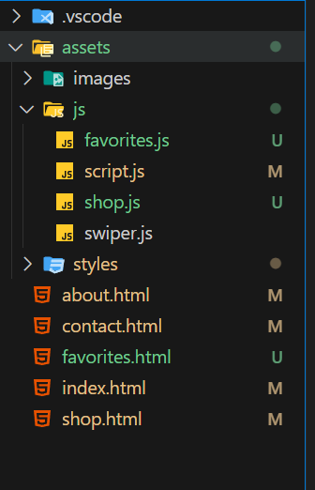

*(Рис. 2.1- Разделение файлов страницы)*

## **2.3 Верстка HTML страницы**

### **2.3.1 INDEX.HTML**

Главная страница сайта начинается с создания файла index.html, содержащего базовую HTML5-разметку:

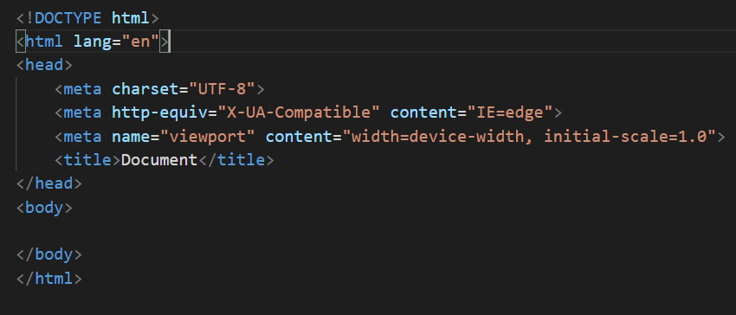

*(Рис. 2.2 - Базовая структура HTML-документа)*

* <!DOCTYPE html> — указывает на использование HTML5.
* <head> — подключает стили, шрифты, иконки, мета-теги и библиотеки (например, Bootstrap через CDN).
* <meta name="viewport" …> — обеспечивает адаптивность.
* <body> — содержит визуальный контент: текст, изображения, кнопки и видео.

Подключение внешних ресурсов

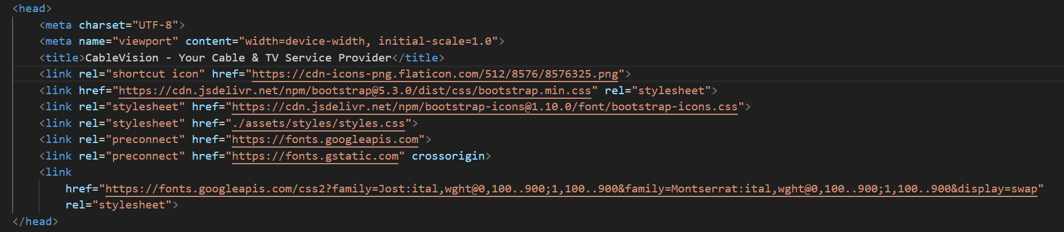

*(Рис. 2.3 - Подключение Bootstrap и иконок)*

Также в <head> подключаются внешние библиотеки через CDN (рис. 2.3):

**Навигационная панель**

Для создания адаптивного верхнего меню используется компонент <nav> с классами Bootstrap (рис. 2.4):

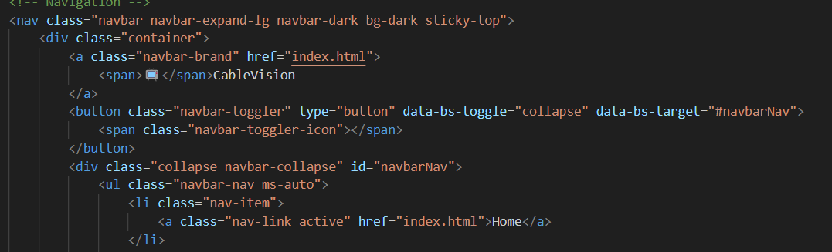

*(Рис. 2.4 - Навигационная панель сайта)*

* navbar-expand-lg — адаптивность;
* bg-dark, navbar-dark — тёмная тема;
* sticky-top — фиксируется сверху при прокрутке.

После задания “css” стилей, которое будут описаны в части “2.4 Использование стилей CSS”, “навбар” примет такой вид. (Рис. 2.5).



*(Рис. 2.5 - Внешний вид“navbar”)*

**Слайдер (Hero-секция)**

Для привлечения внимания используется слайдер с изображениями и текстом. Он размещается внутри тега <header> и оформляется с помощью классов Bootstrap (рис. 2.6):

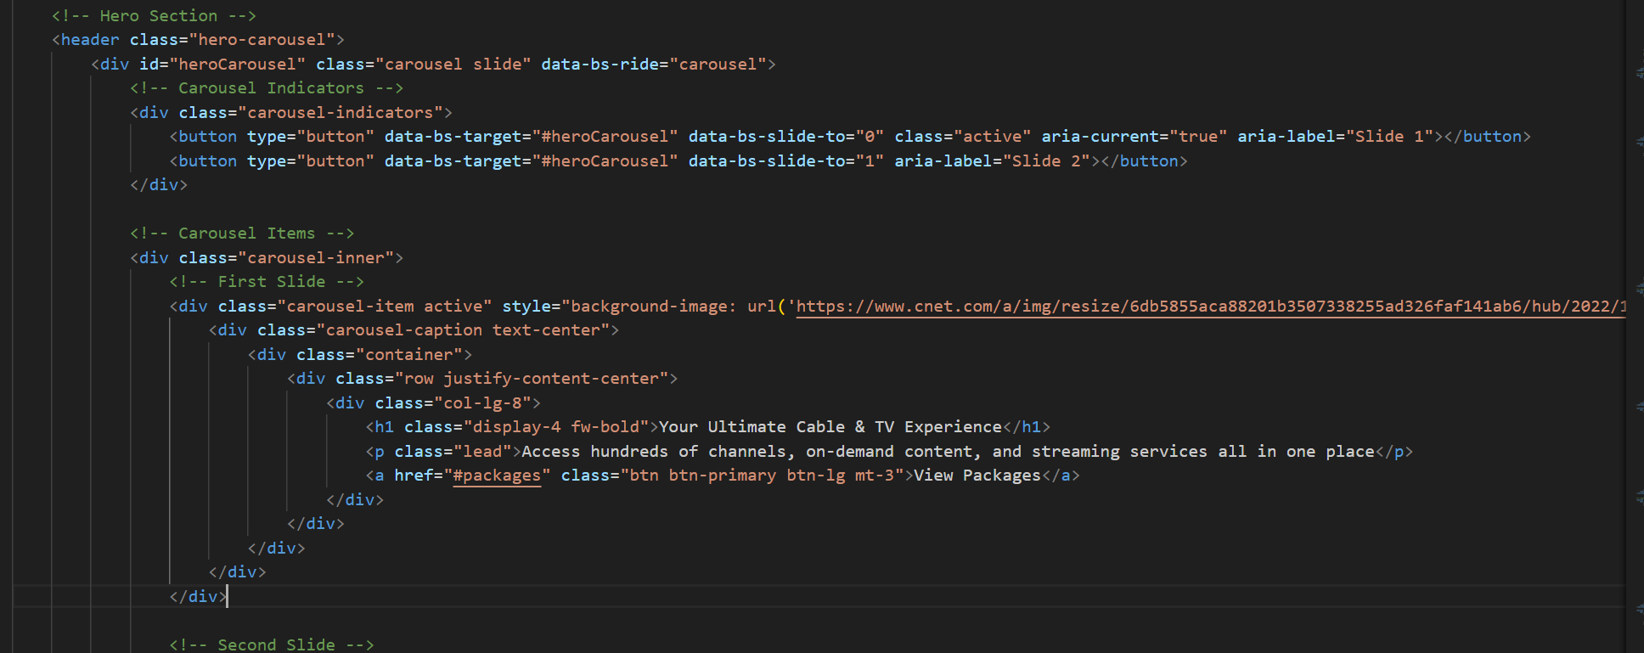

*(Рис. 2.6 - Слайдер главной страницы)*

**Блок преимуществ**

В следующей секции (<section class="features-section">) представлены ключевые преимущества платформы (рис. 2.7):

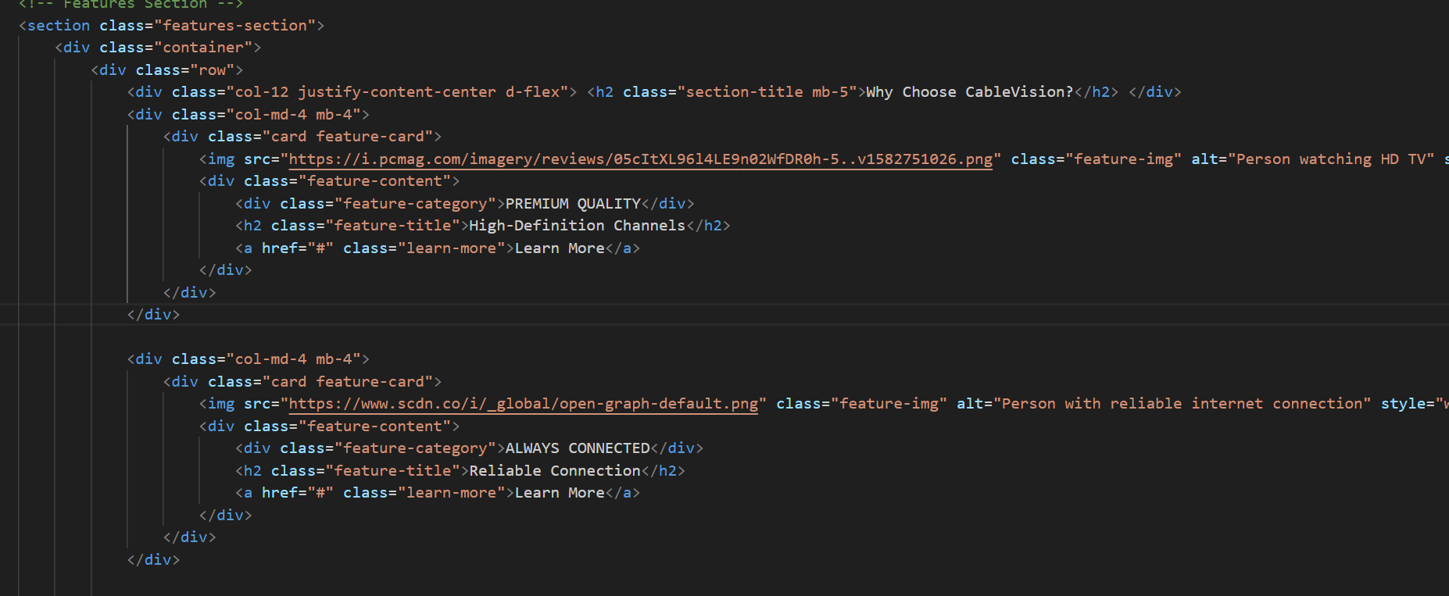

*(Рис. 2.7 - Карточки преимуществ)*

В отдельной секции добавляется скрытый контейнер с YouTube-видео, который появляется при нажатии на кнопку.

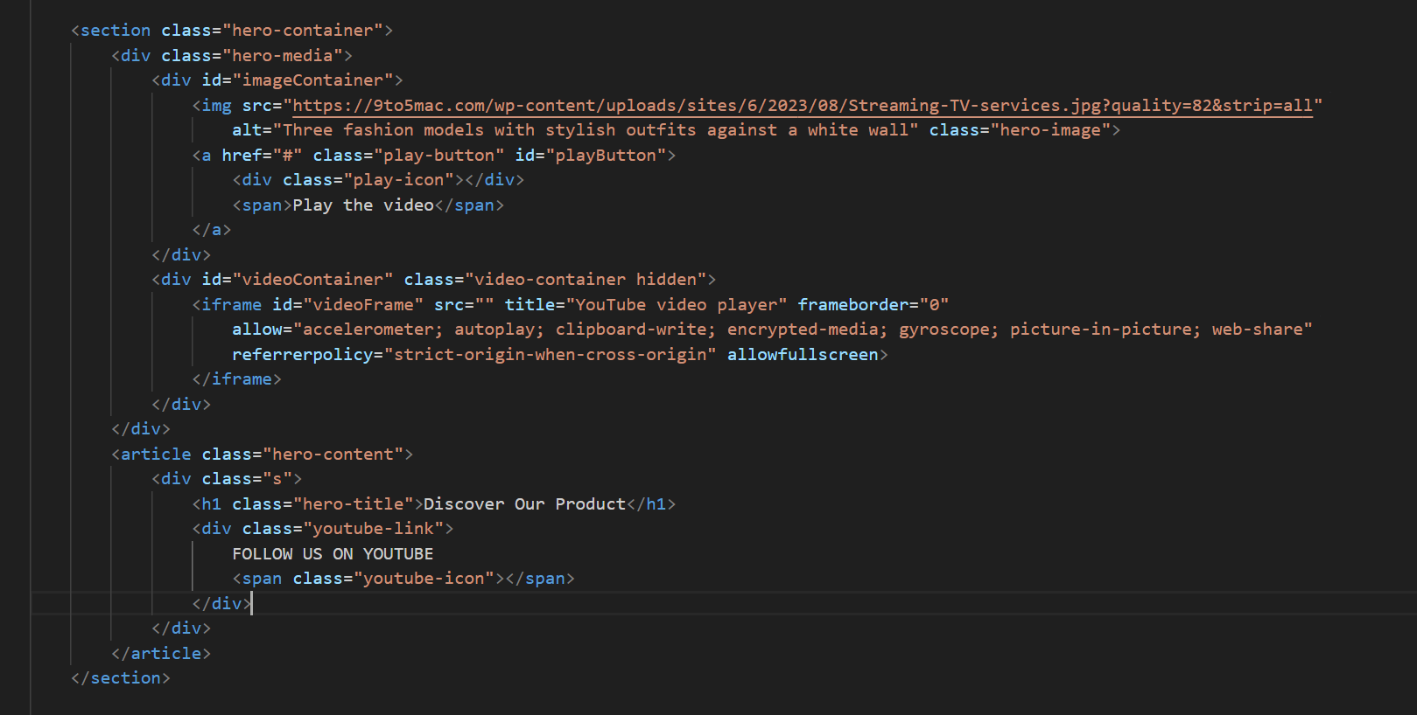

*(Рис. 2.8 - контейнер с YouTube-видео)*

* **<iframe>** : Это встроенный YouTube-плеер, который позволяет вставить видео с YouTube на страницу.
* **Src** : Атрибут src будет динамически обновляться, чтобы воспроизводить соответствующее видео.

### **2.3.2 ABOUT.HTML**

Раздел **"О нас"** играет важную роль в создании доверия к сайту и представляет компанию, её миссию и ключевые преимущества. Основная задача — познакомить пользователя с брендом и подчеркнуть его профессионализм в сфере кабельного телевидения.

**Основные задачи страницы:**

* Представление компании и её целей;
* Демонстрация достижений и опыта;
* Формирование положительного впечатления;
* Повышение доверия у посетителей.

**Подключение Swiper.js**

Для реализации слайдера в секции **«Наша команда»** используется библиотека **Swiper.js**, подключаемая через **CDN**.

**Ключевые моменты:**

* Контейнер .swiper оборачивает .row, а каждый .col-lg-3 — это слайд (.swiper-slide).
* Добавляются стрелки, пагинация и автопрокрутка (при необходимости).
* Инициализация через JavaScript с настройками slidesPerView, spaceBetween, breakpoints и др.

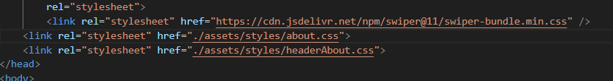



*(Рис.2.9 - Добавление “Swiper”на страницу с помощью “CDN”)*

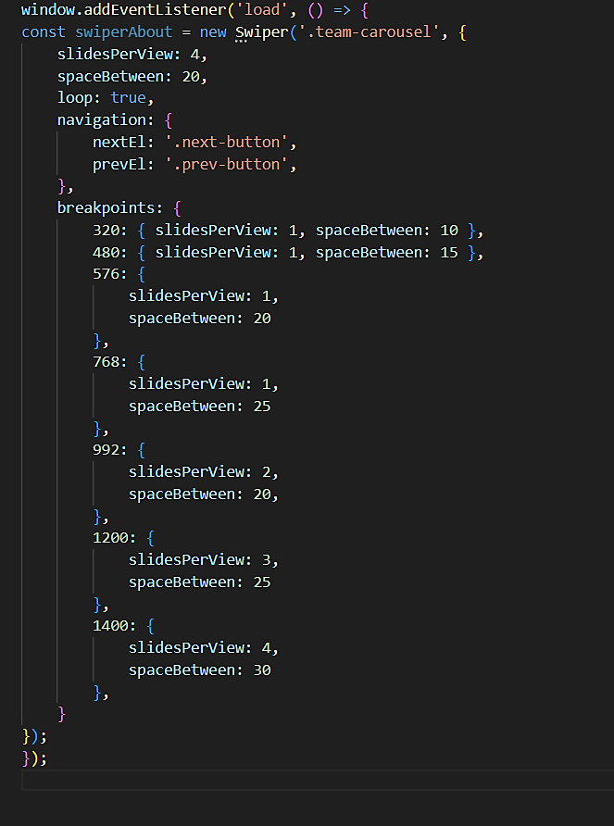

*(Рис.2.10 - Применение “Swiper.js”)*

**Секция “Наша команда” (Our Team)**

Создаёт визуальный блок с представителями руководства. Используется слайдер **Swiper.js** для мобильной адаптации и лучшего UX.

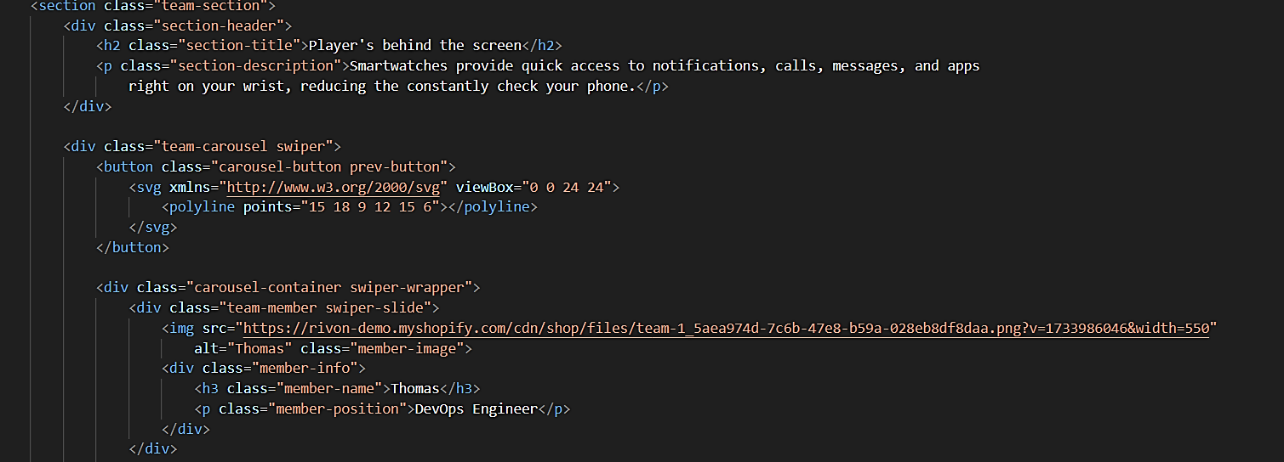

*(Рис.2.11 - Секция кода “Наша команда”.)*

Код для секции **"Company Timeline"** (Хронология компании).

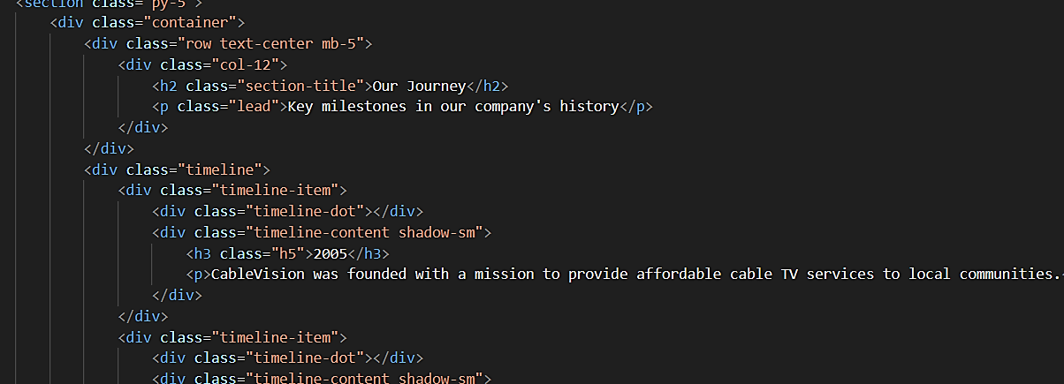

*(Рис.2.12 - Секция кода “Хронология компании”.)*

timeline-item: отдельное событие.

timeline-dot: визуальная точка на шкале времени.

Удобно добавлять события для показа роста компании.

### **2.3.3 CONTACT.HTML**

Страница **Contact (Контакты)** предназначена для обратной связи с пользователями. Она способствует укреплению доверия, упрощает взаимодействие между клиентом и сервисом. Контактный раздел оформлен в виде **hero-сегмента**, привлекающего внимание и содержащего все основные способы связи.

**Раздел контактной информации и формы:**

Раздел контактной информации и формы расположен непосредственно под hero-сегментом и предоставляет пользователю удобный способ для отправки сообщений или запросов. Здесь размещены такие элементы, как форма обратной связи с полями для имени, электронной почты и текста сообщения, а также контактные данные компании — номер телефона, адрес и email.

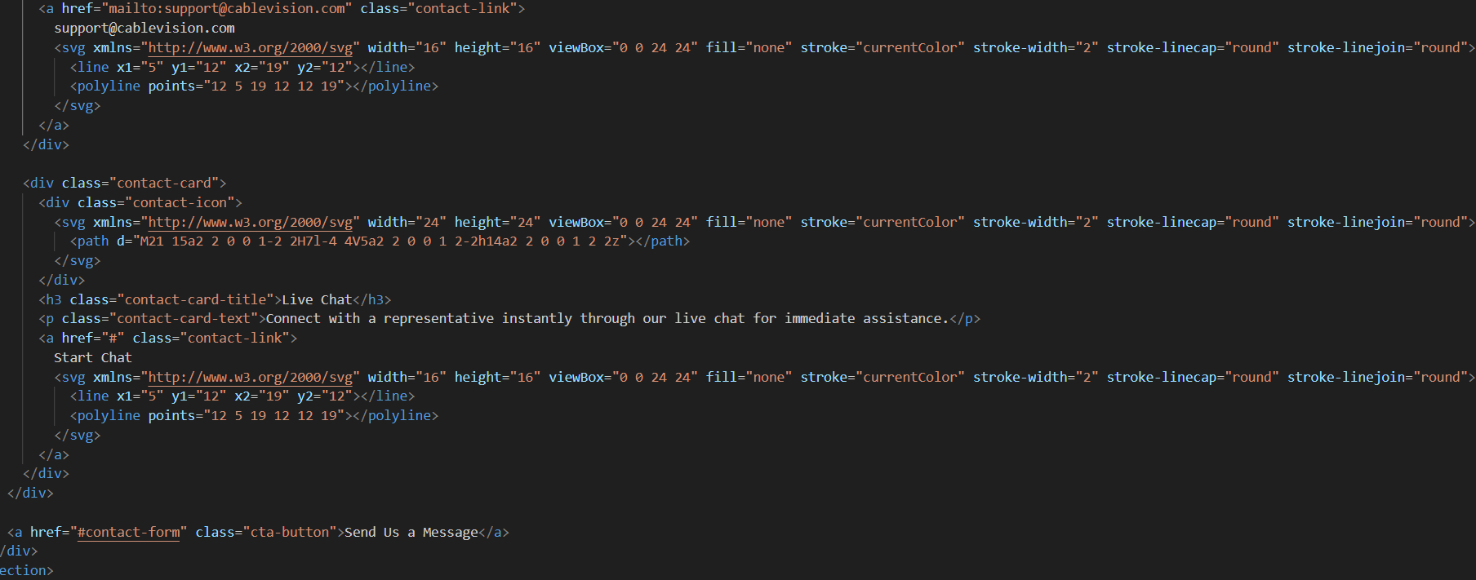

*(Рис.2.13 - Код контактной информации и формы.)*

**Секция "Форма обратной связи" (.contact-form):**

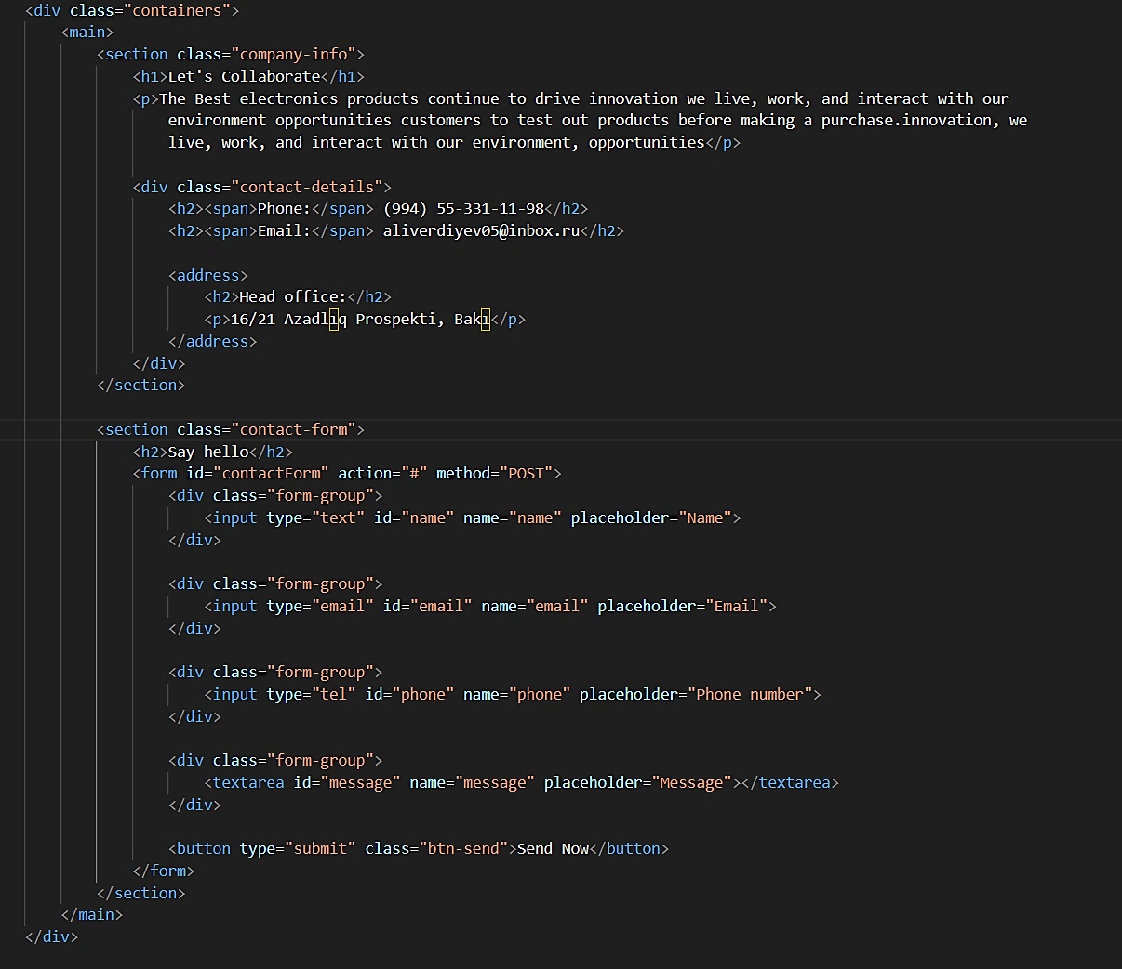

*(Рис.2.14 - Секция кода "Форма обратной связи".)*

**Вставка карты на сайт (раздел Find Us):**

**Объяснение:**

**<iframe>** — используется для встраивания внешнего содержимого (в данном случае — карты Google).

**src** — содержит ссылку на карту, настроенную через Google Maps Embed.

**allowfullscreen** — позволяет пользователю развернуть карту на весь экран.

**loading="lazy"** — откладывает загрузку карты, пока пользователь не прокрутит до неё (ускоряет загрузку страницы).

**referrerpolicy** — добавлен для обеспечения безопасности и конфиденциальности при загрузке карты.

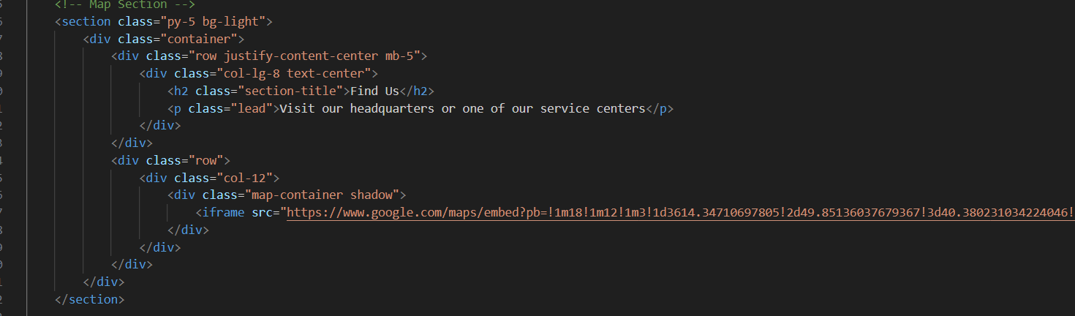

*(Рис.2.15 - Секция кода “Find us”.)*

### **2.3.4 SHOP.HTML**

Страница shop.html — основная платформа для демонстрации товаров интернет-магазина. Её цель — представить продукцию в удобной форме, стимулируя интерес и покупки.

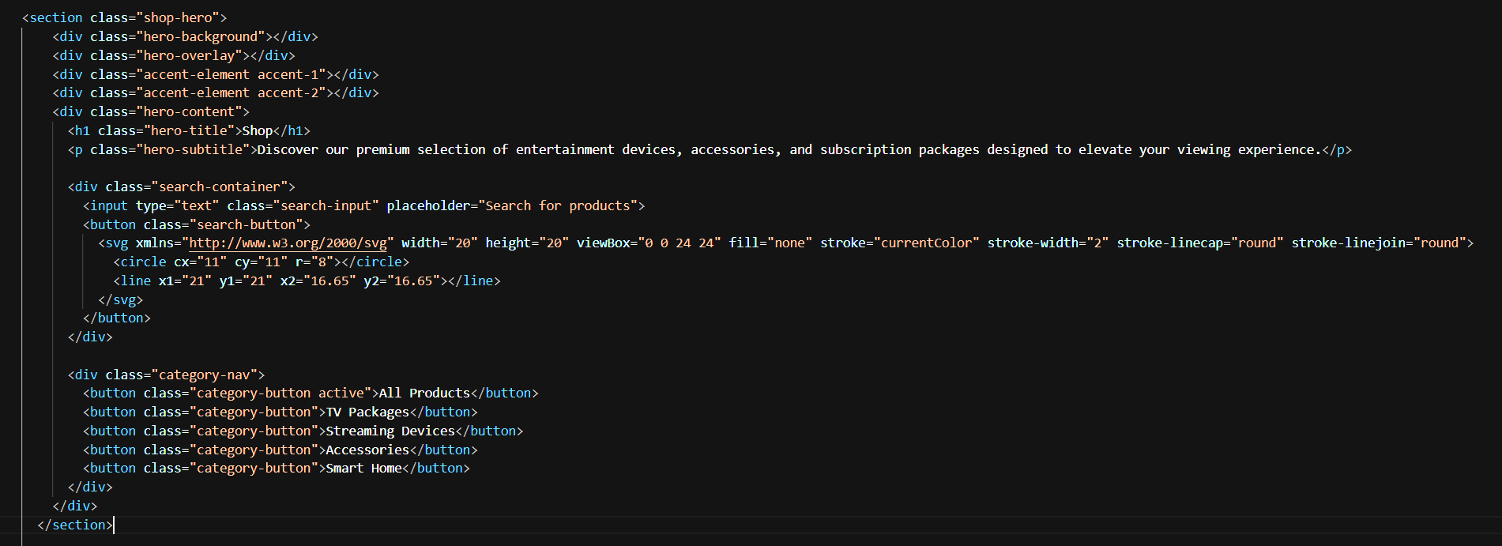

*(Рис.2.16 - Секция кода “shop-hero”.)*

**Самое важное:**

**1.Боковая панель (Sidebar):**

***Категории товаров***

<a href="#" class="list-group-item">TVs & Displays</a

Быстрый фильтр по типу продукта.

**2.Список товаров (Products Grid):**

***Карточка товара***

<img src="..." alt="4K Smart TV">

<h3>4K Ultra HD Smart TV</h3>

<span class="product-price">$499.99</span>

<a href="#" class="btn btn-primary">Add to Cart</a>

Показывает изображение, описание, цену, рейтинг, и кнопку "добавить в корзину".

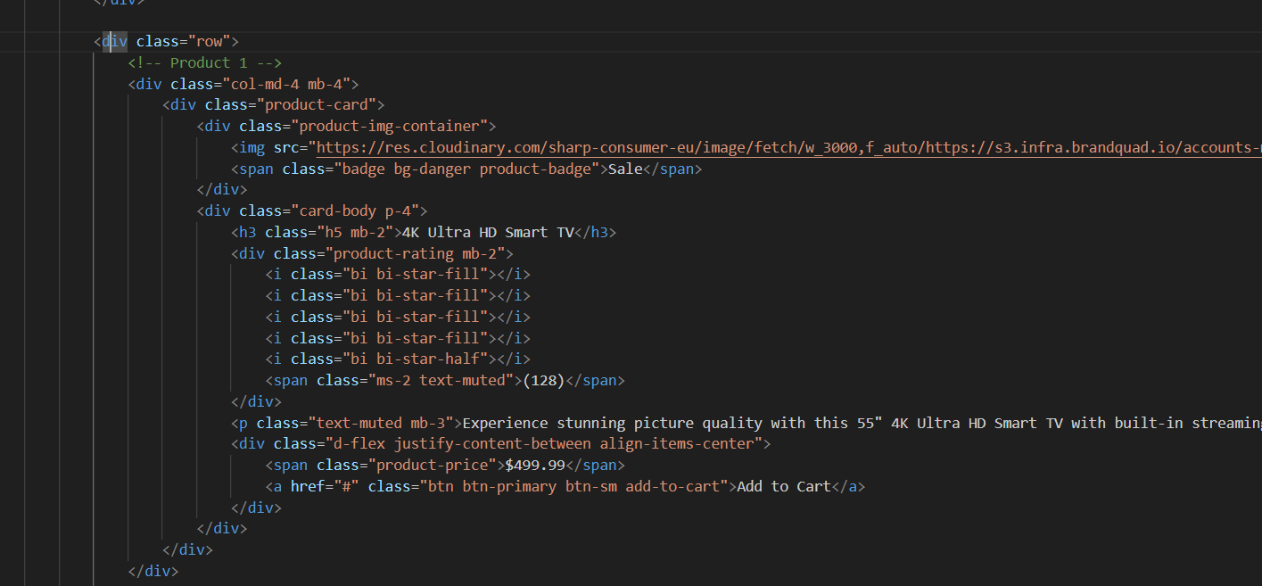

*(Рис.2.17 - Секция кода для товаров.)*

## **2.4 Использование стилей CSS**

### **2.4.1 Стили для страницы ‘index.html’**

На всем сайте будет использован шрифт “Jost, Montserrat”. Для этого берем нужные вариации этого шрифта из Google Fonts и подключаем в <head>. Далее мы должны создать файлы для стилизации, для этого создадим папку и внутри мы создаем несколько файлов ‘css’. Так как в одном файле для стилизации всего сайта будет много кода, поэтому нужно для структуризации, поделить один файл на несколько файлов. Для каждой страницы можно сделать свой ‘css’ файл, а самые важные части оставить в ‘style.css’. Вот примерная структура папки ‘css’ под названием ‘styles’.

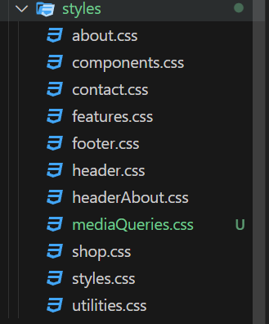

*(Рис.2.18 - Разделение файлов “css”)*

**Подключение шрифтов и базовая настройка**

На всём сайте используются шрифты **"Jost"** и **"Montserrat"**, подключённые через Google Fonts в теге <head>:

<link href="https://fonts.googleapis.com/css2?family=Jost&family=Montserrat "rel="stylesheet">

Чтобы страница выглядела лучше задаем значение 0 тэгам padding, margin и свойство border-box (border-box говорит браузеру учитывать любые границы и внутренние отступы в значениях, которые вы указываете в ширине и высоте элемента).

*{

    font-family: Jost, Montserrat;

    padding: 0;

    margin: 0;

    box-sizing: border-box;

}

Убираем подчеркивания:

a{

    text-decoration: none;

}

Оформление секции <header> (.hero-section и .page-header)

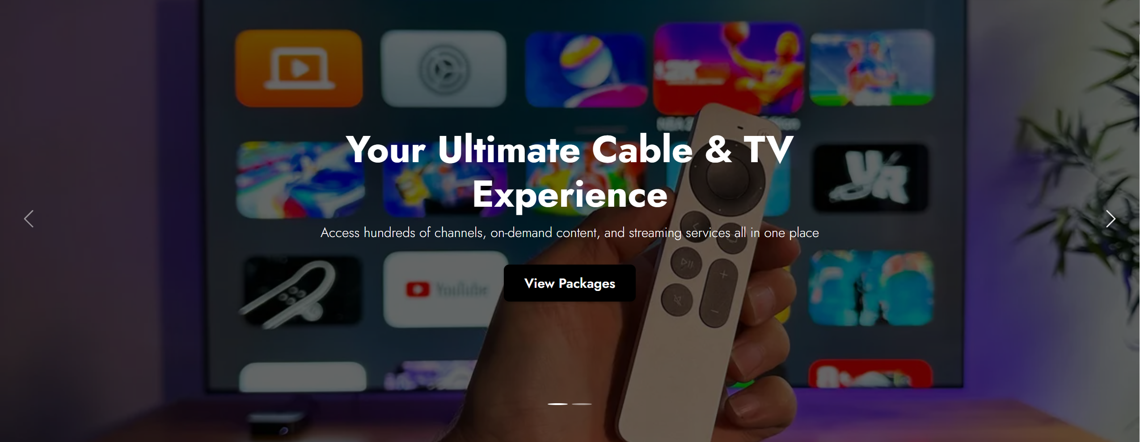

*(Рис.2.19 - Внешний вид “hero-section”)*

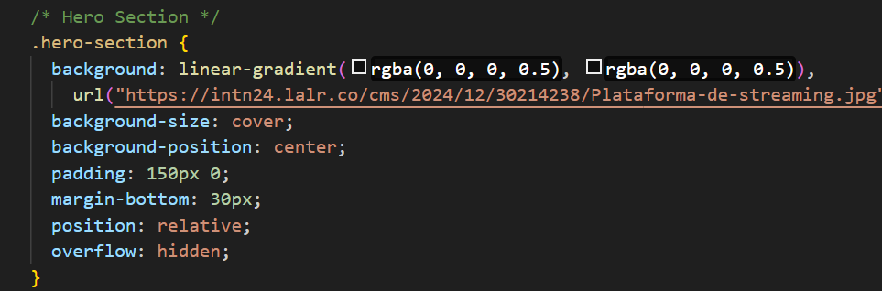

*(Рис.2.20 - Оформление стилей для секции“hero-section”)*

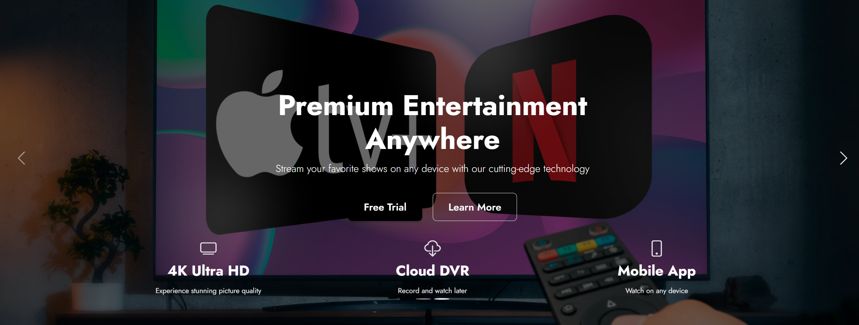

*(Рис.2.21 - Второй внешний вид “hero-section”)*

Секция <features-section> задается с помощью след стилей:

Код используется для создания **карточек с контентом** в секции, с плавными переходами и анимациями. При наведении на карточку, изображение увеличивается, текст и элементы контента изменяются по позициям, а ссылка "Learn More" становится видимой с анимацией подчеркивания.

.features-section {

background-color: #FFF8F5; /* Фон секции */

padding: 60px 0; /* Отступы для секции */

}

.feature-card {

height: 400px; /* Высота карточки */

position: relative;

overflow: hidden;

cursor: pointer; /* Курсор при наведении */

transition: transform 0.4s, box-shadow 0.4s; /* Плавные переходы */

} и т.д.

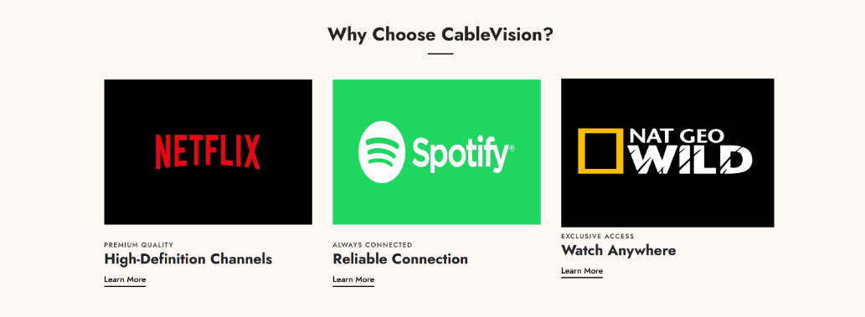

*(Рис.2.22 - Внешний вид “featured-section”)*

Следующие некоторые части сайта так же похоже на эту (Рис.2.22.), поэтому не будем повторяться, а лишь покажем основные моменты и итоговый результат.

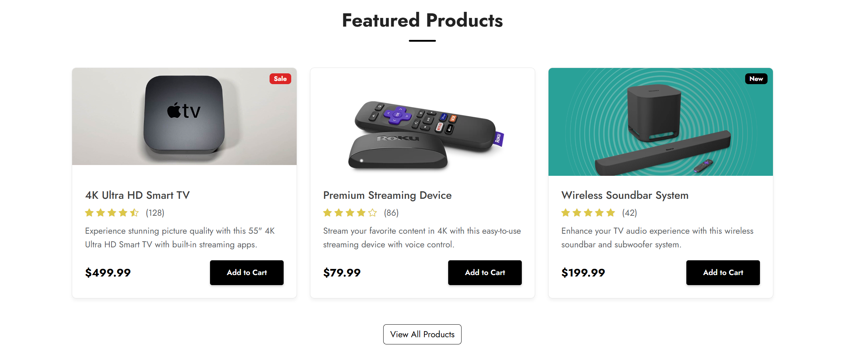

*(Рис.2.23 - Внешний вид “featured-products”)*

Секция <hero-container> для просмотра видео

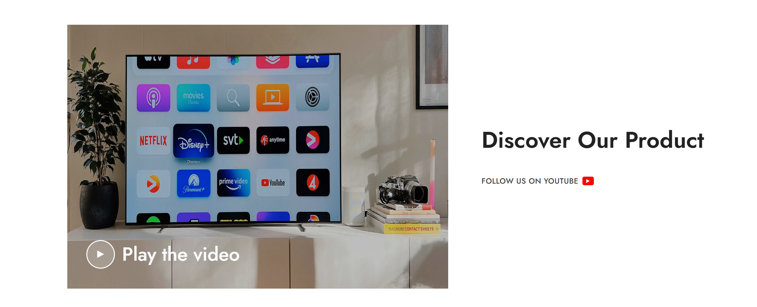

*(Рис.2.24 - Внешний вид контейнера с YouTube-видео)*

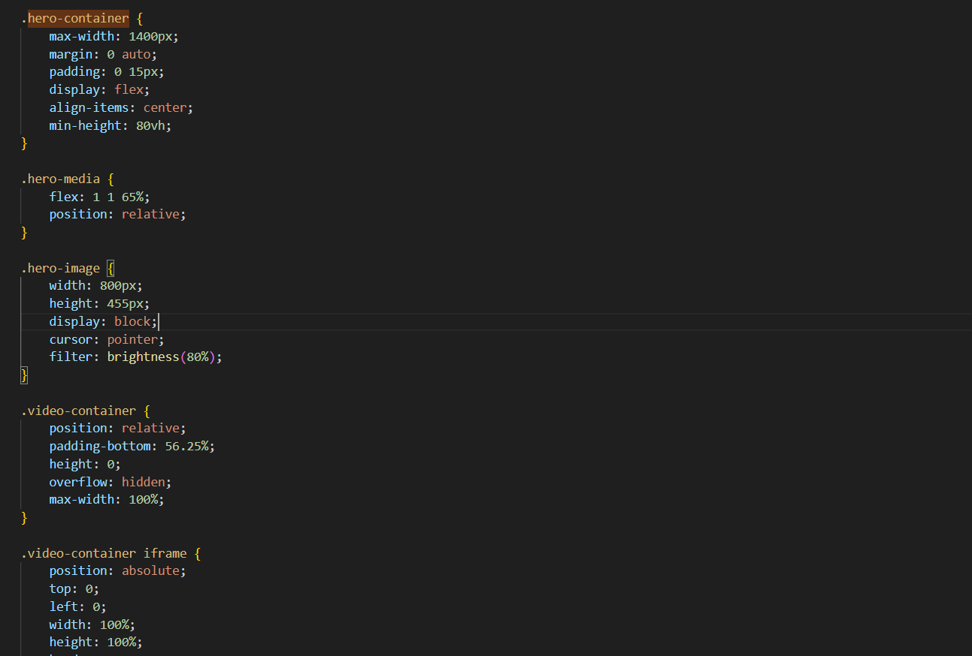

*(Рис.2.25 – Оформление стилей для секции YouTube-видео)*

При нажатии на кнопку ‘Play the video’ открывается видео внутри контейнера и будет выглядеть следующим образом:

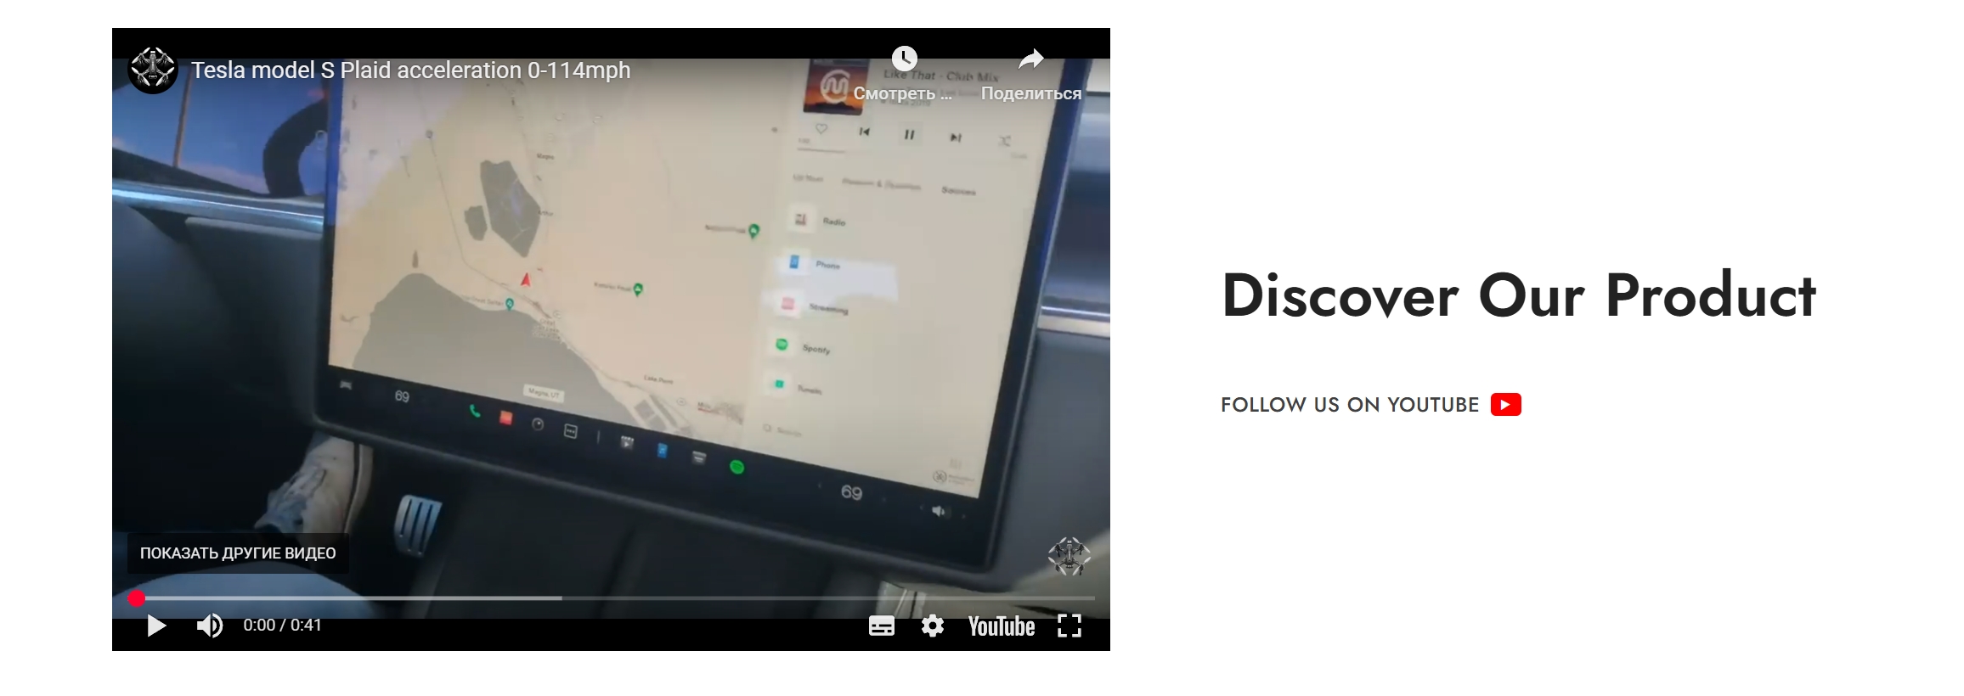

*(Рис.2.26 - После нажатия на кнопку ‘Play the video’)*

Теперь перейдем к ‘footer’, который на каждой странице одинаковый можно создать отдельный ‘footer.css’ и потом подключить каждую страницу с помощью ‘cdn’ в ‘head’:



*(Рис.2.27 – Файл “footer.css”.)*

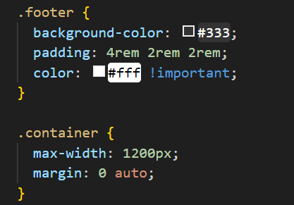

*(Рис.2.28 - Файл “footer.css”)*

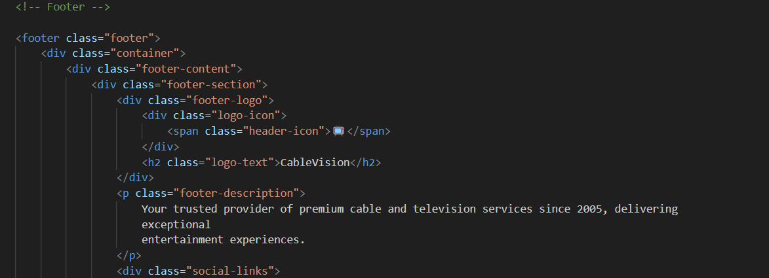

*(Рис.2.29 – Секция кода “footer.css”)*

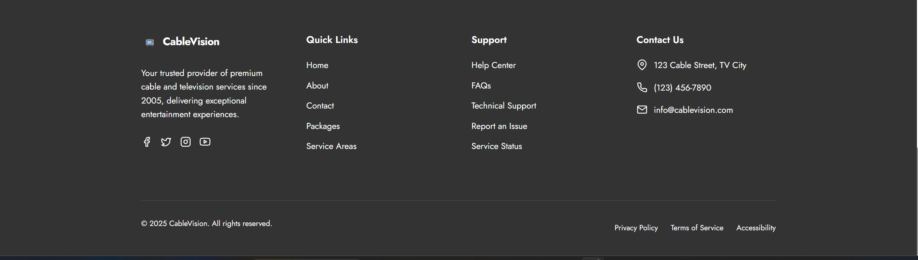

*(Рис.2.30 - Внешний вид “footer.css”)*

### **2.4.2 Стили для страницы ‘about.html’**

Для страницы ‘about.html’, так как у него есть свои стили которых нет на главной странице и для того чтобы не писать весь ‘css’ код в одном файле можно перетащить нужные для ‘about’ в другой файл под названием ‘about.css’ так будет удобнее при искании важных частей страницы.

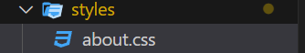

*(Рис.2.31 – Файл для “about.css”)*

Далее рассмотрим наиболее важные части.

При открывании страницы ‘about.html’ нас встречает следующая часть:

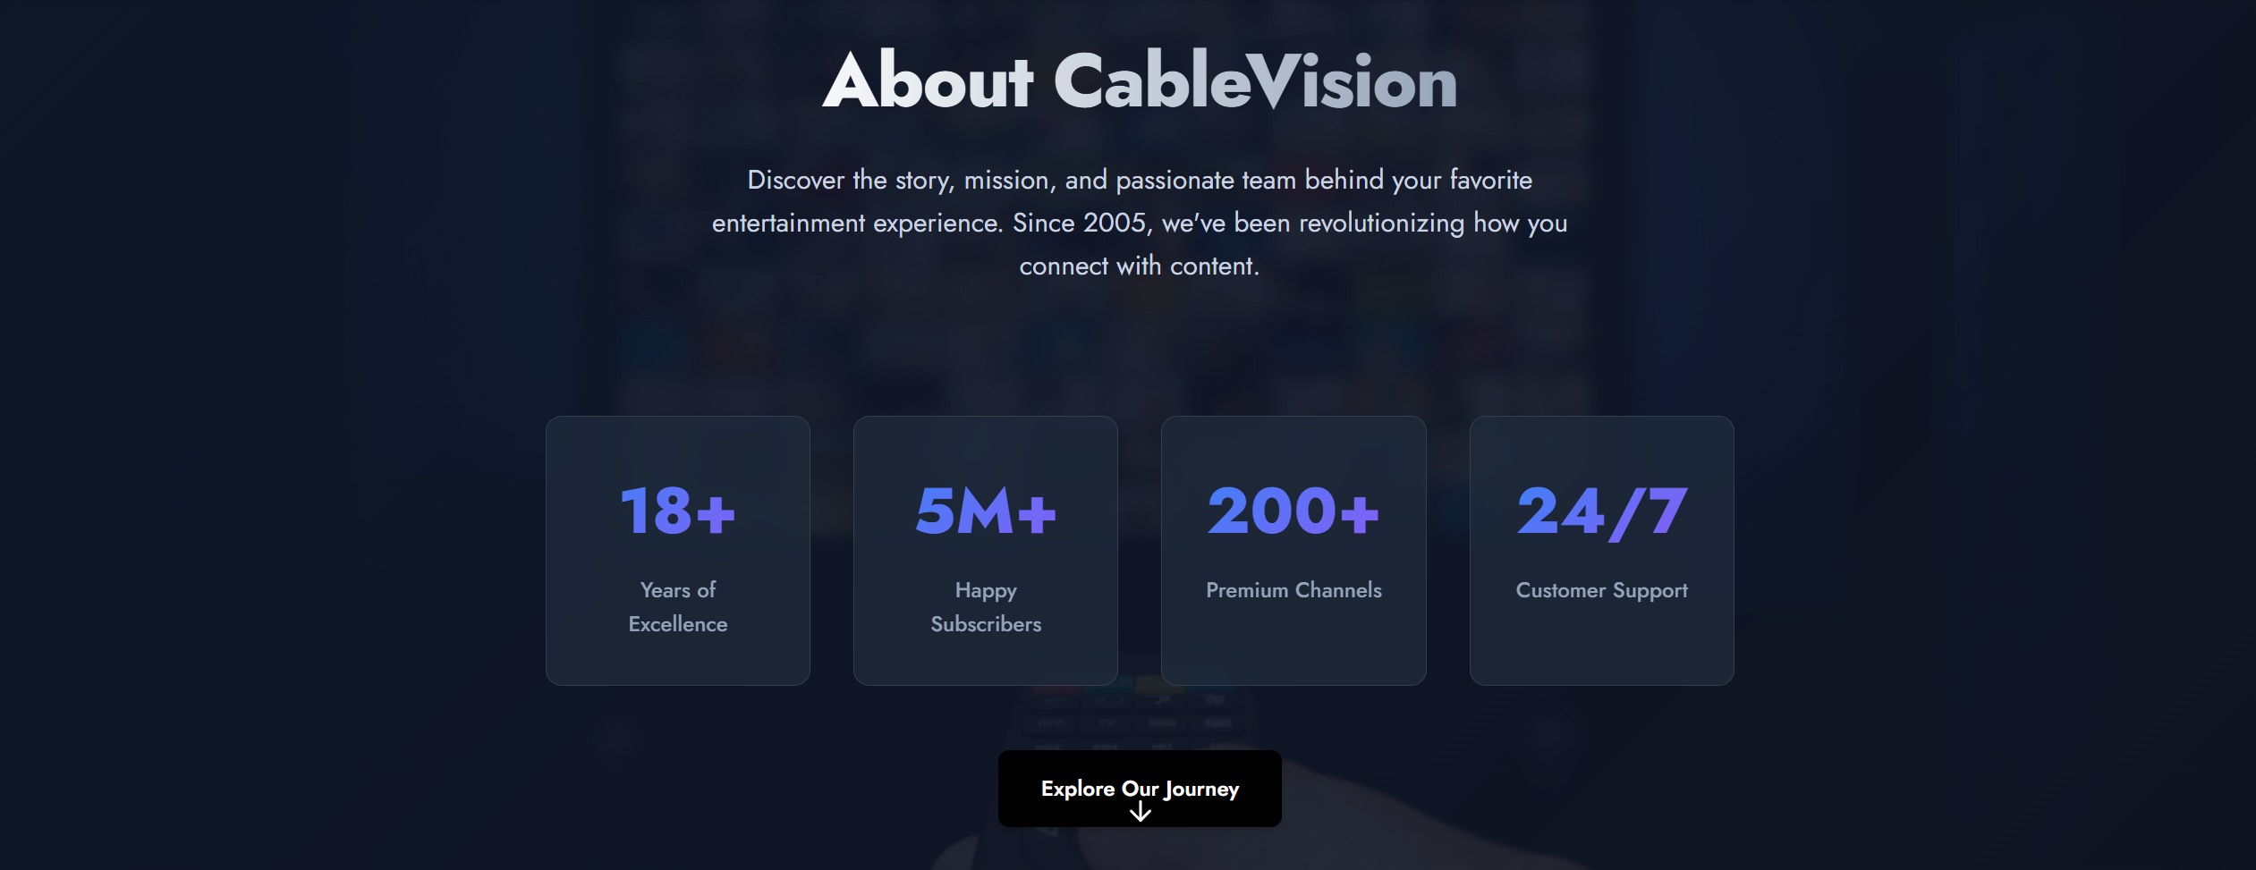

*(Рис.2.32 – Внешний вид “about-hero”)*

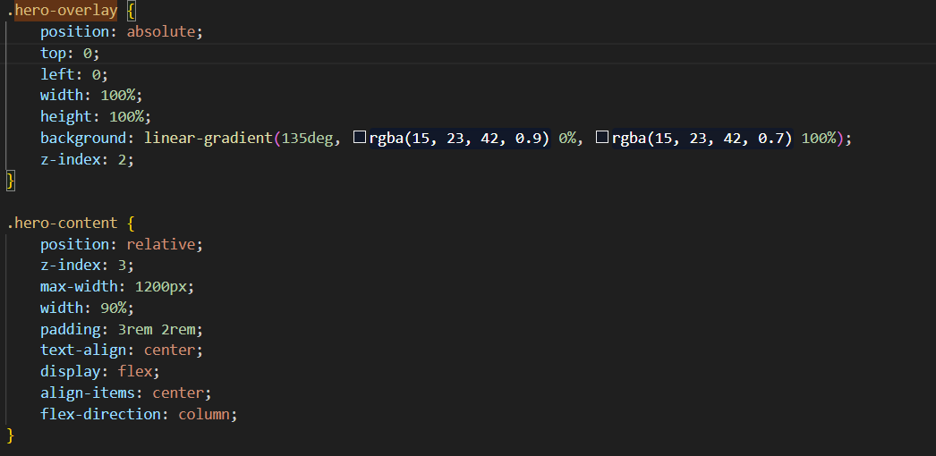

*(Рис.2.33 – Внешний вид “about-hero”)*

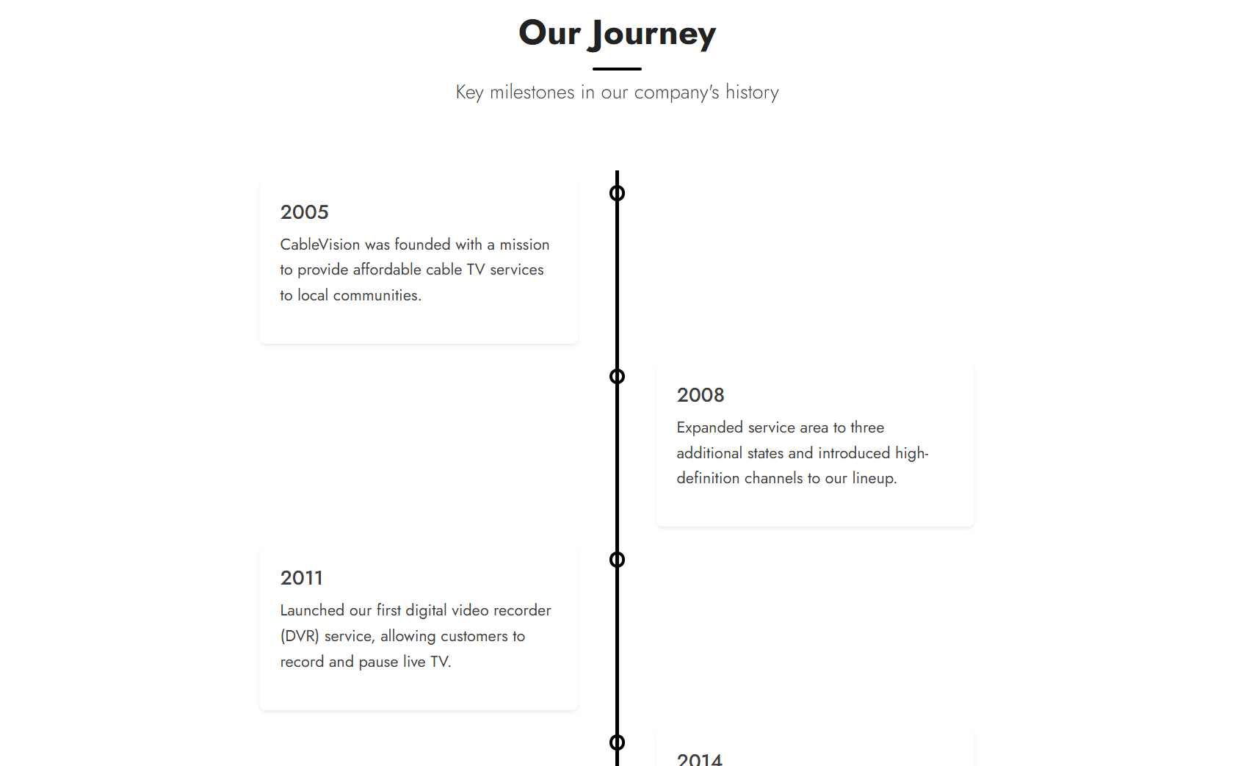

*(Рис.2.34 – Внешний вид “Company-timeline”)*

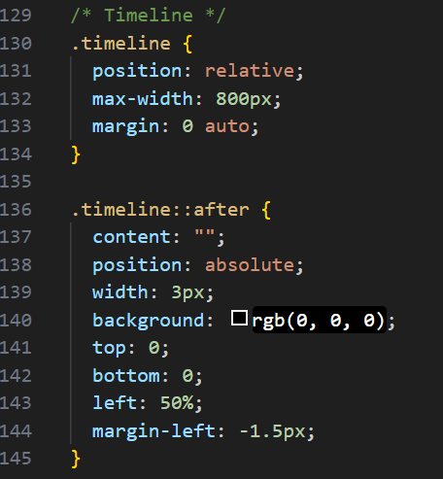

*(Рис.2.35 – Оформление стилей для “Company-timeline”)*

Это “секция” где используется Swiper.js, мы уже показывали функционал (смотри выше, ‘About.html’).

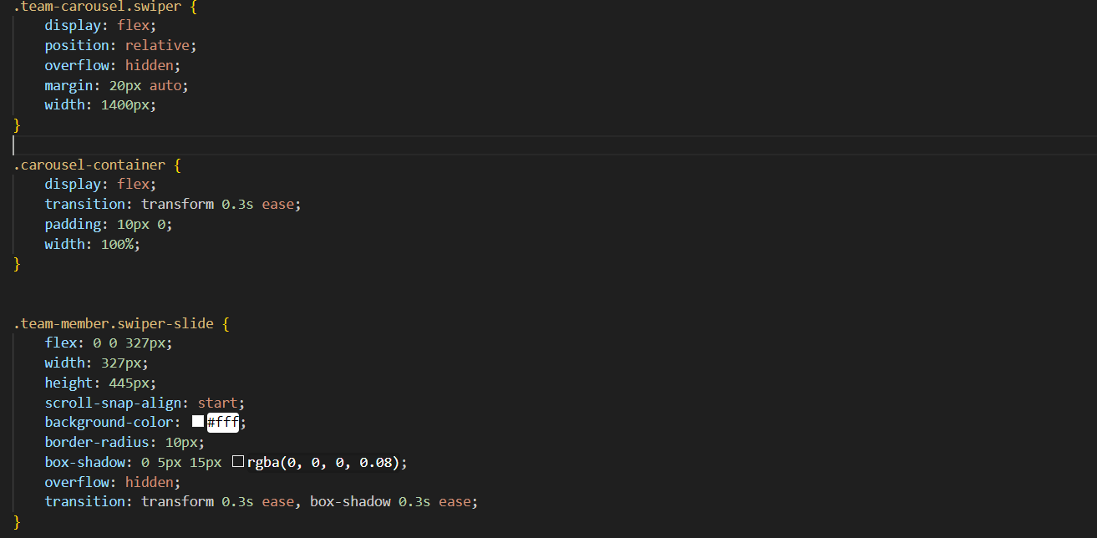

*(Рис.2.36 – Оформление стилей для “ team-section”)*

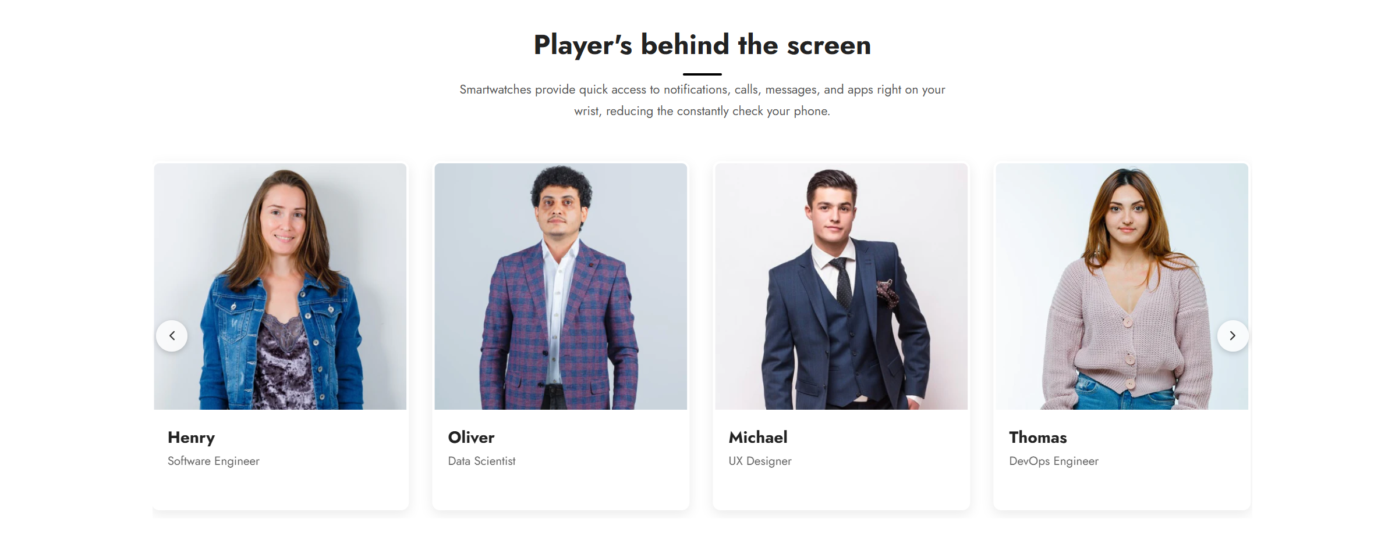

*(Рис.2.37 – Внешний вид “team-section”)*

### **2.4.3 Стили для страницы ‘contact.html’**

**Контактная форма:**

**Ключевые элементы макета:**

1. Основная структура (main)
   * Гибкий контейнер с двумя колонками: информация о компании (company-info) и форма (contact-form).
   * Адаптивный дизайн: на мобильных переходит в вертикальный стек.
2. Секция информации (company-info)
   * Фиксированная ширина текста (width: 600px).
   * Контактные данные с жирным выделением (font-weight: bold).

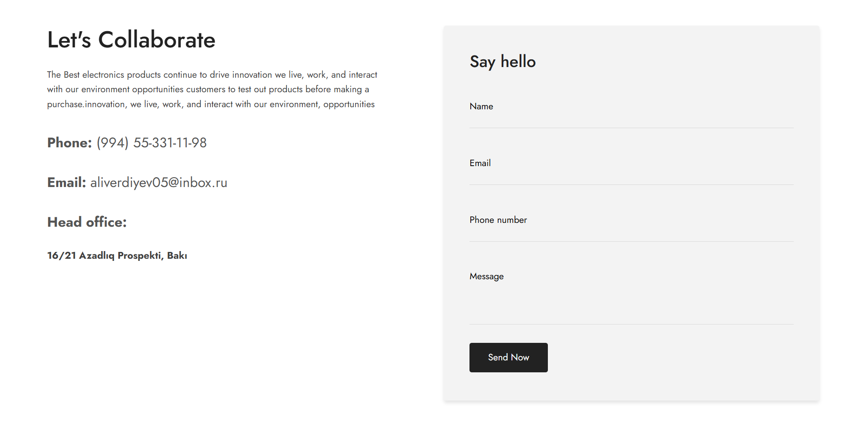

*(Рис.2.38. – Внешний вид “контактной формы”)*

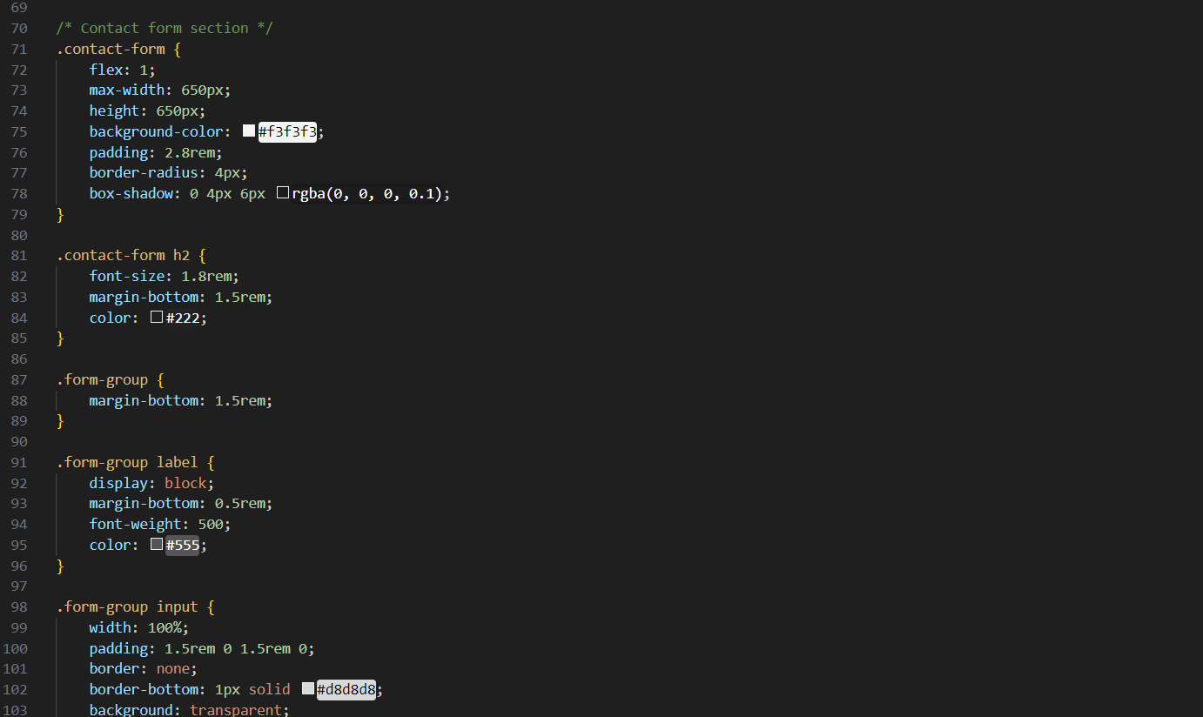

*(Рис.2.39 – Оформление стилей для “контактной формы”)*

Следующая часть это **‘Find Us’:**

/* Map Container */

.map-container {

  border-radius: 8px;

  overflow: hidden;

  box-shadow: 0 4px 6px rgba(0, 0, 0, 0.1);

}

В основном здесь тоже используется ‘bootstrap’, адаптивность как мы знаем сам задает.

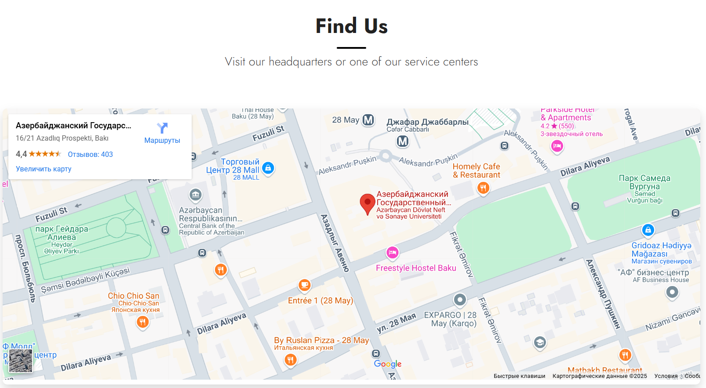

*(Рис.2.40 – Внешний вид “Find us”)*

### **2.4.4 Стили для страницы ‘shop.html’**

Следующая часть это - **секция всех товаров:**

Мы в этой части так же использовали ‘bootstrap’, поэтому стили задает сам он (смотри Рис. 2.42.). Его вид будет выглядеть как на (Рис.2.41).

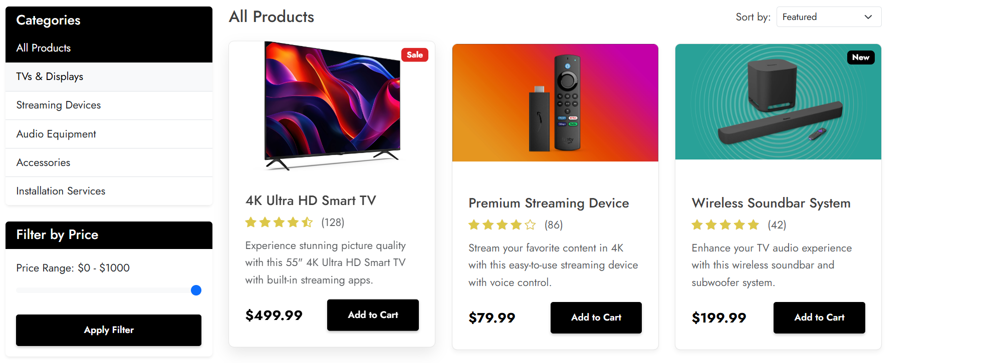

*(Рис.2.41 – Внешний вид “Секция всех товаров”)*

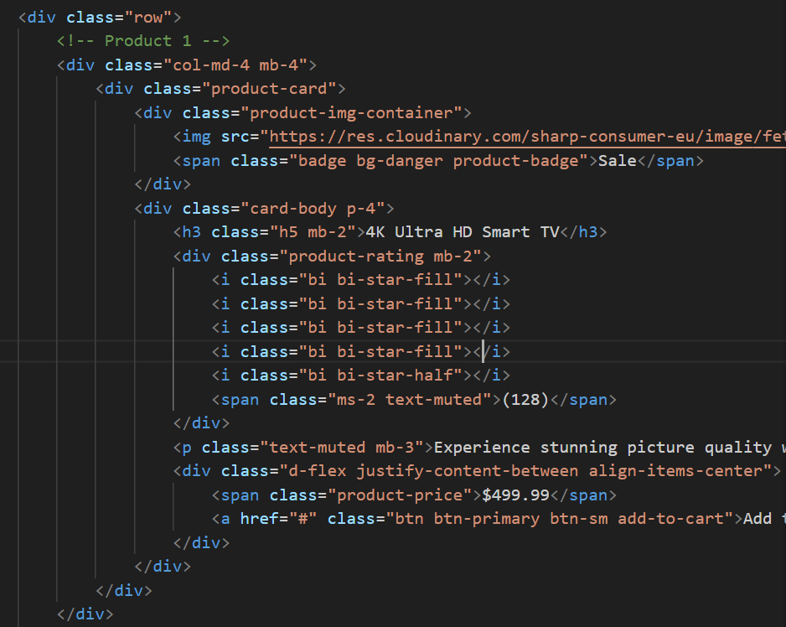

*(Рис.2.42 – Секция кода “product-card”)*

**Отображение товара при клике**

При нажатии на товар с помощью JavaScript **динамически отображается информация о нем** (см. рис. 2.43). Это включает изображение, цену, описание и кнопки действия. Логика реализована на JS и будет представлена позже.

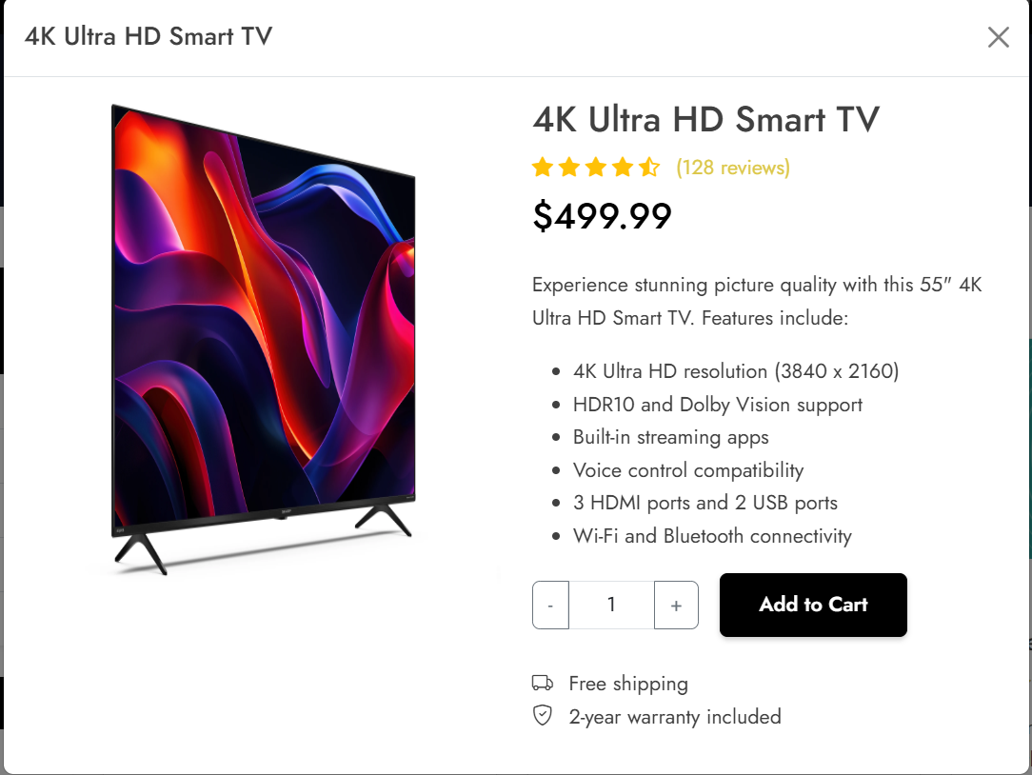

*(Рис.2.43 – Внешний вид при клике на товар)*

## **Добавление интерактивности с помощью JavaScript**

JavaScript в проекте используется для улучшения интерактивности и пользовательского опыта. Он дополняет HTML и CSS, позволяя реализовать динамические элементы: бургер-меню, форму с валидацией, корзину, модальные окна и видео.

**Структура подключения**

Скрипты вынесены в отдельные файлы (script.js, shop.js) и подключаются в HTML с использованием defer, чтобы не мешать загрузке DOM. Также подключён Bootstrap через CDN.

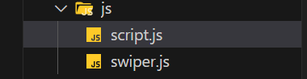

*(Рис.2.44 – Разделение файлов “js”)*



*(Рис.2.45 – Подключение “js” на странице с помощью “CDN”)*

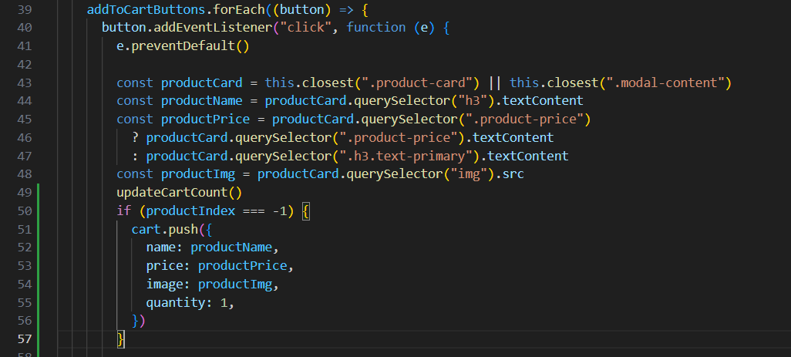

*(Рис.2.46 – Функциональность добавления при клике на “add-to-cart”)*

Этот скрипт (Рис.2.46.) отвечает за **добавление товара в корзину** на сайте. Он:

* Меняет кнопку при нажатии ("Добавлено в корзину")
* Обновляет счётчик товаров в корзине
* Добавляет визуальную анимацию при добавлении

Это делает процесс покупок более удобным и интерактивным для пользователя.

Визуальный отклик при добавлении

const originalText = this.innerHTML;

this.innerHTML = '<i class="bi bi-check-lg"></i> Added to Cart';

this.classList.add('btn-success');

this.classList.remove('btn-primary');

Меняет текст кнопки на «Added to Cart»

Обновление счётчика корзины

const cartCount = document.querySelector('.cart-count');

const currentCount = parseInt(cartCount.textContent);

cartCount.textContent = currentCount + 1;

Увеличивает значение счётчика на **+1**



*(Рис.2.47 – Кнопка для добавления товара в корзину)*

После клика происходит следующее:



*(Рис.2.48 – Кнопка после добавления)*

**Поиск товаров**

* **Назначение**: позволяет пользователю искать товары по названию или описанию.
* **Как работает**: при вводе текста в поле поиска или при нажатии на кнопку выполняется фильтрация товаров по совпадению с введённым запросом.

searchButton.addEventListener("click", performSearch);

searchInput.addEventListener("keyup", (e) => {

if (e.key === "Enter") {

performSearch();

}

**Модальные окна для деталей товара**

* **Назначение**: отображает подробную информацию о товаре в модальном окне при его клике.
* **Как работает**: при нажатии на карточку товара открывается модальное окно с подробной информацией, которая подгружается из элементов карточки.

productCards.forEach((card) => {

card.addEventListener("click", function (e) {

// код отображения модального окна

});

});

### **2.5.1 Страница favorites.html и favorites.js: управление корзиной**

Страница favorites.html используется для отображения и управления товарами, добавленными в корзину. Подключены библиотеки **Bootstrap** и **Toastify** для стилизации и уведомлений.



*(Рис.2.49 – Файл “favorites.html”)*

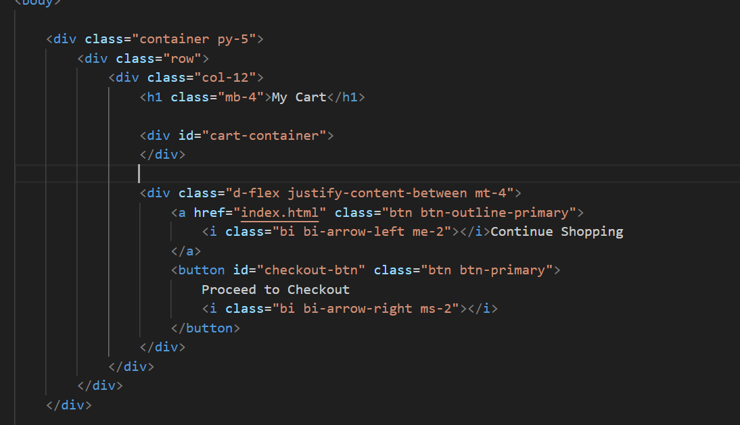

*(Рис.2.50 – Секция кода страницы “Избранные”)*

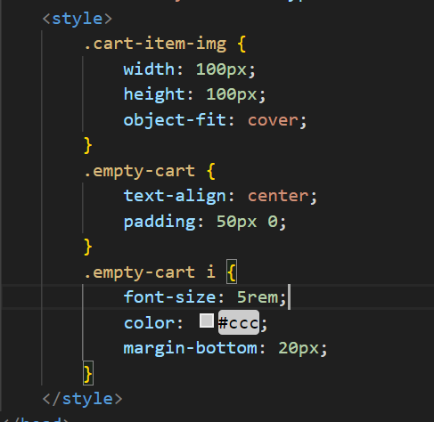

*(Рис.2.51 – Оформление стилей для страницы “Избранные”)*

После задания стилей “css” будет выглядеть следующим образом:

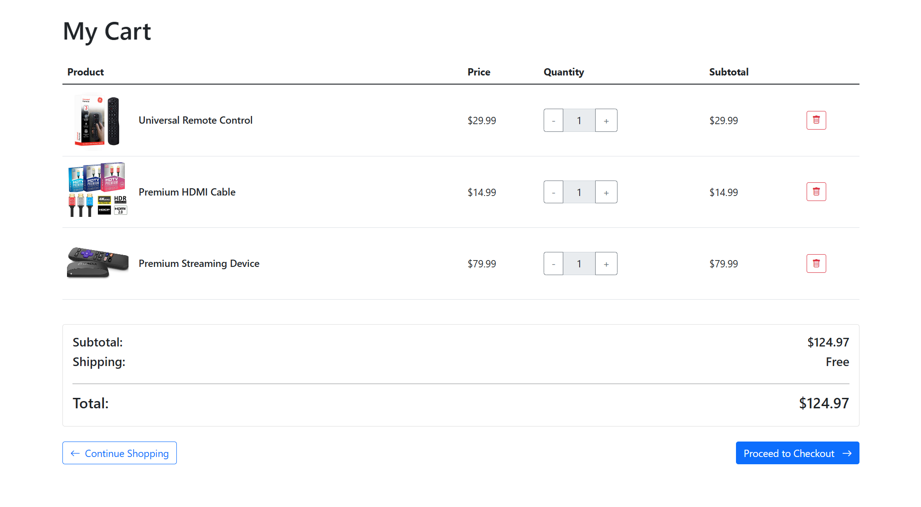

*(Рис.2.52 – Внешний вид страницы “Избранные”)*

При загрузке страницы вызывается loadCartItems(), который получает корзину из localStorage и динамически отображает товары в блоке с id="cart-container" или показывает сообщение о пустой корзине. Кнопки "+" и "−" изменяют количество через updateQuantity(name, inc), находя товар в массиве, обновляя его количество и пересохраняя данные в localStorage. Кнопка удаления вызывает removeItem(name), фильтруя массив и убирая товар из корзины. Все действия сопровождаются всплывающими уведомлениями с помощью showToast(msg, type), где тип (success или info) определяет цвет.

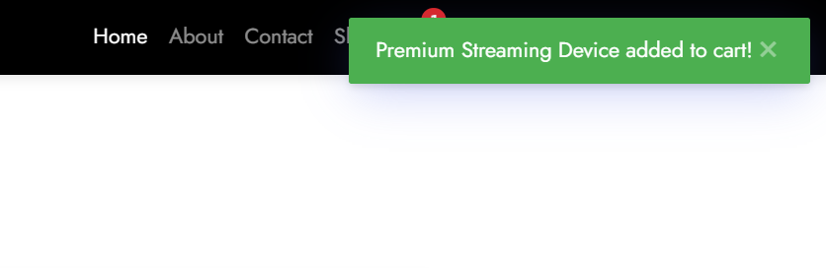



*(Рис.2.53 – Сообщение “Toastify.js” при добавлении в корзину товара)*

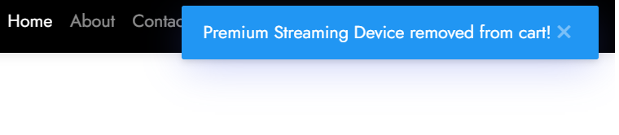

*(Рис.2.54 – Сообщение “Toastify.js” при удалении товара из корзины)*

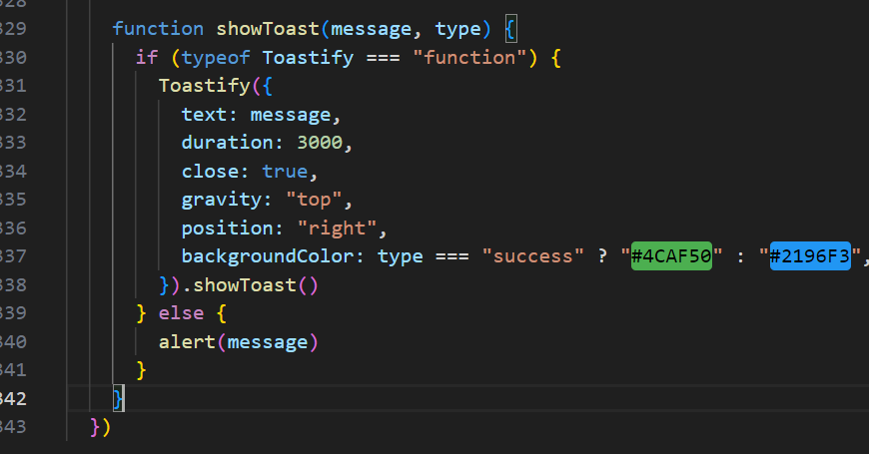

*(Рис.2.55 – Код, для работы уведомлений от “Toastify.js”)*

# **3. РЕЗУЛЬТАТ**

В ходе выполнения курсовой работы были изучены основные принципы разработки веб-сайтов, а также внедрены различные функциональные элементы:

1. Создана веб-страница с использованием HTML.
2. Стили были реализованы с помощью CSS.
3. Разработана адаптивная веб-страница с применением медиа-запросов.
4. Добавлена динамическая функциональность с помощью JavaScript для улучшения взаимодействия с пользователем.
5. Дополнительно в проекте были использованы **Bootstrap**, **Toastify** и **Swiper** для ускорения разработки, отображения уведомлений и создания слайдеров соответственно.

В результате была разработана современная и функциональная веб-страница, которая соответствует требованиям заказчиков, удобна в использовании и отвечает актуальным тенденциям веб-дизайна. Страница состоит из пяти разделов, каждый из которых выполняет определенную роль на сайте.

Ссылка на веб-страницу: <https://github.com/shalbuzz/Kursovaya.git>

# **4.** **ЛИТЕРАТУРА**

1. И. Н. Васильева, Д. Ю. Федоров - **WEB-Технологии**
2. [Введение в web-технологии - WebOnto](https://webonto.ru/vvedenie-v-web-tehnologii/)
3. [Glossary of Bootstrap - SkillFactory Blog](https://blog.skillfactory.ru/glossary/bootstrap/)
4. Итинсон Кристина Сергеевна - Научная статья “WEB 1.0, WEB 2.0, WEB 3.0: ЭТАПЫ РАЗВИТИЯ ВЕБ-ТЕХНОЛОГИЙ И ИХ ВЛИЯНИЕ НА ОБРАЗОВАНИЕ”
5. [Словарь Academic.ru: Web-технологии](https://dic.academic.ru/dic.nsf/ruwiki/75382)
6. [Что такое web-технологии - IT Bukva](https://itbukva.com/stati/16377-chto-takoe-web-tekhnologii-kak-rabotayut-sajty.html)
7. Зеленко О.В., Валеева Л.Р., Климанов С.Г. - Обзор современных Web – технологий
8. [Что такое JavaScript - AWS](https://aws.amazon.com/ru/what-is/javascript/)
9. [История WWW - 1Cloud Blog](https://1cloud.ru/blog/www_history_finish)
10. [CSS – Документация IIT Web Lectures](https://iit-web-lectures.readthedocs.io/ru/latest/www/css.html)
11. [DeepSeek - Web-технологии.](https://www.deepseek.com/)
12. [ChatGPT – Искусственный интеллект](https://chatgpt.com/)
13. **Документация Mozilla Developer Network (MDN) по Web-технологиям** - [MDN Web Docs](https://developer.mozilla.org/ru/docs/Web) — официальная документация по HTML, CSS и JavaScript с подробными примерами и теоретическими статьями.
14. **Сайт w3schools - Веб-разработка** – [w3schools.com](https://www.w3schools.com/) – Один из самых популярных онлайн-ресурсов с бесплатными курсами и документацией по HTML, CSS, JavaScript и другим технологиям.
15. **Петя Романов. "Основы веб-разработки"** – Это книга от российского автора, описывающая основные принципы и технологии веб-разработки, включая HTML, CSS, JavaScript и серверные технологии.

# **5. ПРИЛОЖЕНИЯ**

Репозиторий:

* <https://github.com/shalbuzz/Kursovaya.git>

Страница сайта на хостинге GitHub Pages:

* <https://kursovaya-sigma.vercel.app/>